Installationshandbuch

Alexa Skill Fernuni Hagen

Inhaltsverzeichnis

1. Einführung 3

2. Erstellen der notwendigen Accounts 3

2.1. OpenAI API 3

2.2. Google API Einrichtung: 3

2.3. Alexa 4

3. Erstellen und Einstellen der notwendigen API 4

3.1. OpenAI API 4

3.2. Google API 6

3.2.1. Einrichten eines Projektes 6

3.2.2. Einrichten der APIs und Dienste 6

3.2.3. OAuth Zustimmungsbildschirm einrichten 8

3.2.4. Anmeldedaten einrichten 14

4. Erstellen und Einrichten des Alexa Skills 16

4.1. Anlegen des Skills 16

4.2. Prüfen ob das Account Linking korrekt eingestellt ist 18

4.3. Prüfen des Invocation Names 18

4.4. Einbinden des OpenAI API Key 18

# Einführung

Dieses Dokument zeigt mit Hilfe von Screenshot und Beschreibungen an, was ein Alexa Skill mit externen API-Zugriff benötigt und wie er eingerichtet wird. Die folgenden Kapitel zeigen einen Chronologischen Ablauf, wobei die Schritte aus entsprechenden Schritten aus Kapitel 3 direkt in Kapitel 2 ausgeführt werden können.

# Erstellen der notwendigen Accounts

## OpenAI API

Damit eine Verbindung mit der API von OpenAU und somit die Nutzung von Chat GPT ermöglicht wird, benötigt es zur Erstellung eines API Keys ein Account. Um diesen Account zu Erstellen, wird die folgende Webseite benutzt:

<https://platform.openai.com/docs/overview>

Zur Erstellung wird eine E-Mail Adresse benötigt, die abschließend verifiziert werden muss. Anschließend kann nach dem Login der API Key erstellt werden, siehe Kapitel 1.4.

## Google API Einrichtung:

Auch für die Nutzung der Google API Funktionen muss ein Account zur Verfügung stehen, dieser ermöglicht das Erstellen der Zugänge zur API. Diese Zugänge sind wichtig um mit dem Alexa Skill mit Google Daten zu interagieren. Um den Zugang zu erstellen wird folgende Webseite genutzt:

<https://console.cloud.google.com/welcome>

Nachdem Login erscheint eine Übersicht des aktuellen Projektes sowie die Übersicht von diversen Schnellzugriffen, siehe Abbildung 1. Für die abschließende Einrichtung der API kann unter Kapitel 3.2 geschaut werden.

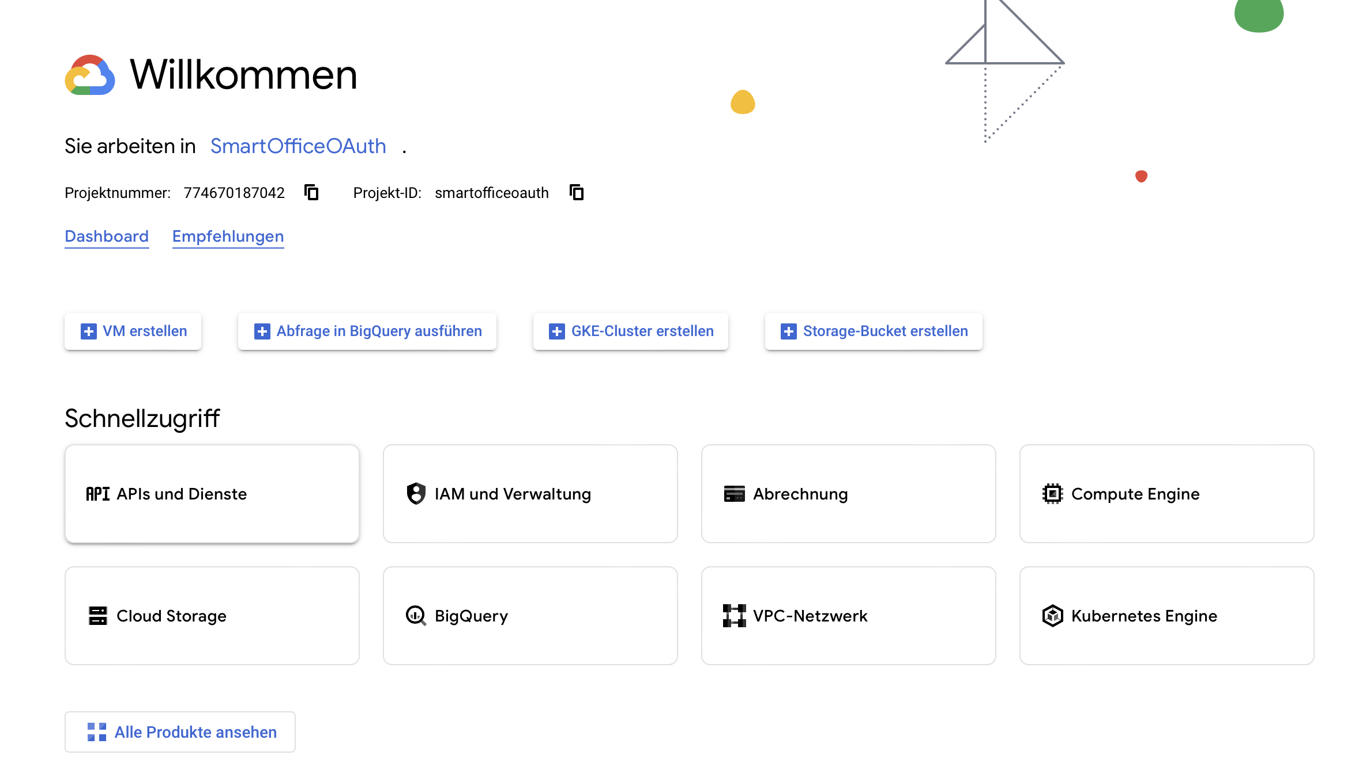

Abbildung 1: Übersicht Google API

## Amazon Developer Account

Damit ein Skill erstellt werden kann, wird ein Amazon Entwickleraccount benötigt. Hierzu ist wichtig zu erwähnen, dass wenn dieser Skill noch nicht im Test Zustand ist, kein Account außer der Entwickleraccount auf den Skill zugreifen kann. Daher sollte der Skill auf einem Account erstellt werden, der mit allen Alexa Geräten verbunden ist.

Zur Erstellung eines Accounts kann die folgende Seite verwendet werden:

<https://developer.amazon.com>

Anschließend kann die Alexa Webdeveloper Console mit dem folgenden Link geöffnet werden:

<https://developer.amazon.com/alexa/console/ask>

Die weitere Einrichtung des Skills wird im Kapitel 4 beschrieben.

# Erstellen und Einstellen der notwendigen API

## OpenAI API

Der API Key ermöglicht den Aufbau einer Verbindung und Autorisierung einer Applikation und somit den Zugang zu freigeschalteten Funktionalitäten. Um den Key zu erstellen, muss sich zuerst eingeloggt werden. Anschließend kann in der Benutzeroberfläche auf der linken Seite auf ‚API Keys‘ geklickt werden.

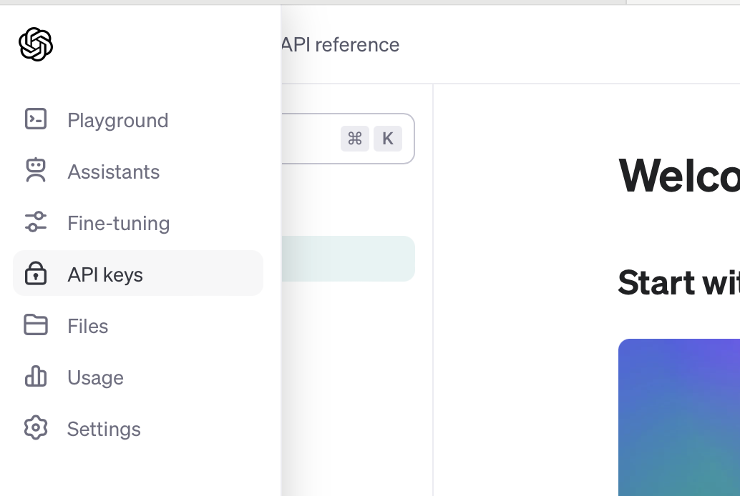

Mit einem Klick auf **Create New Secret Key** kann ein neuer Key erstellt werden. Hierzu muss nur eine Beschreibung des Keys hinterlegt werden.

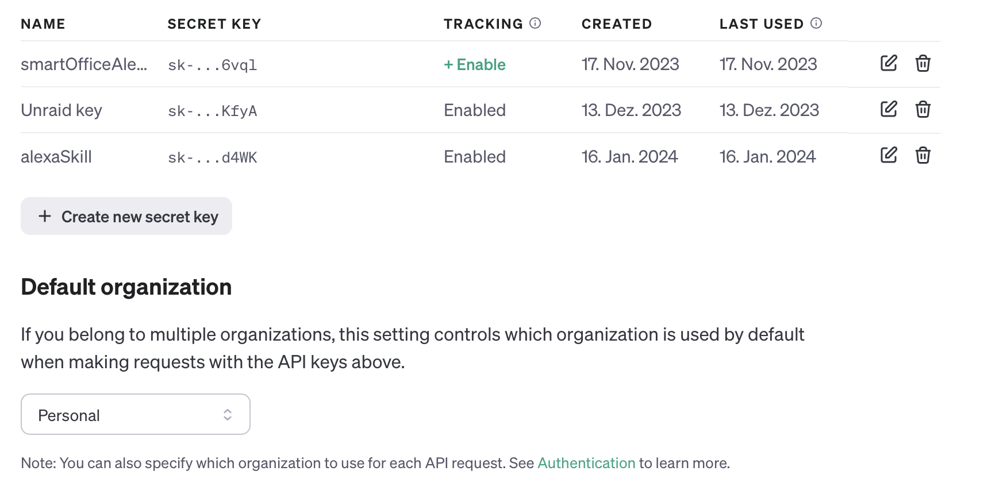

Abbildung 2: Übersicht über alle API Keys

Wichtig ist, der Key wird nur einmal angezeigt wird. So sollte der Key zwischengespeichert werden. Falls der Key einmal verloren geht, kann ein neuer erzeugt werden, der dann im Skill hinterlegt werden muss.

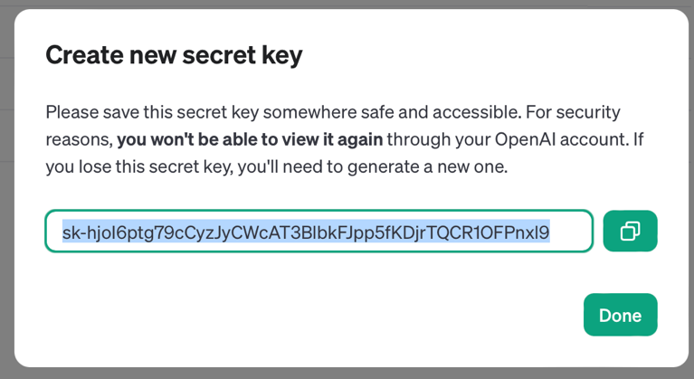

Abbildung 3: Anzeige des Secret Key

Es kann passieren, dass die Nutzung von OpenAI GPT eingeschränkt wird und die Meldung aufkommt, dass keine Autorisierung vorgenommen werden kann. Dieser Fehler kann korrigiert werden, indem der genutzte Account auf einen Bezahlaccount gestellt wird. Der aktuelle Stand des Accounts kann auf der linken Seite des Dashboards unter Limits eingesehen werden.

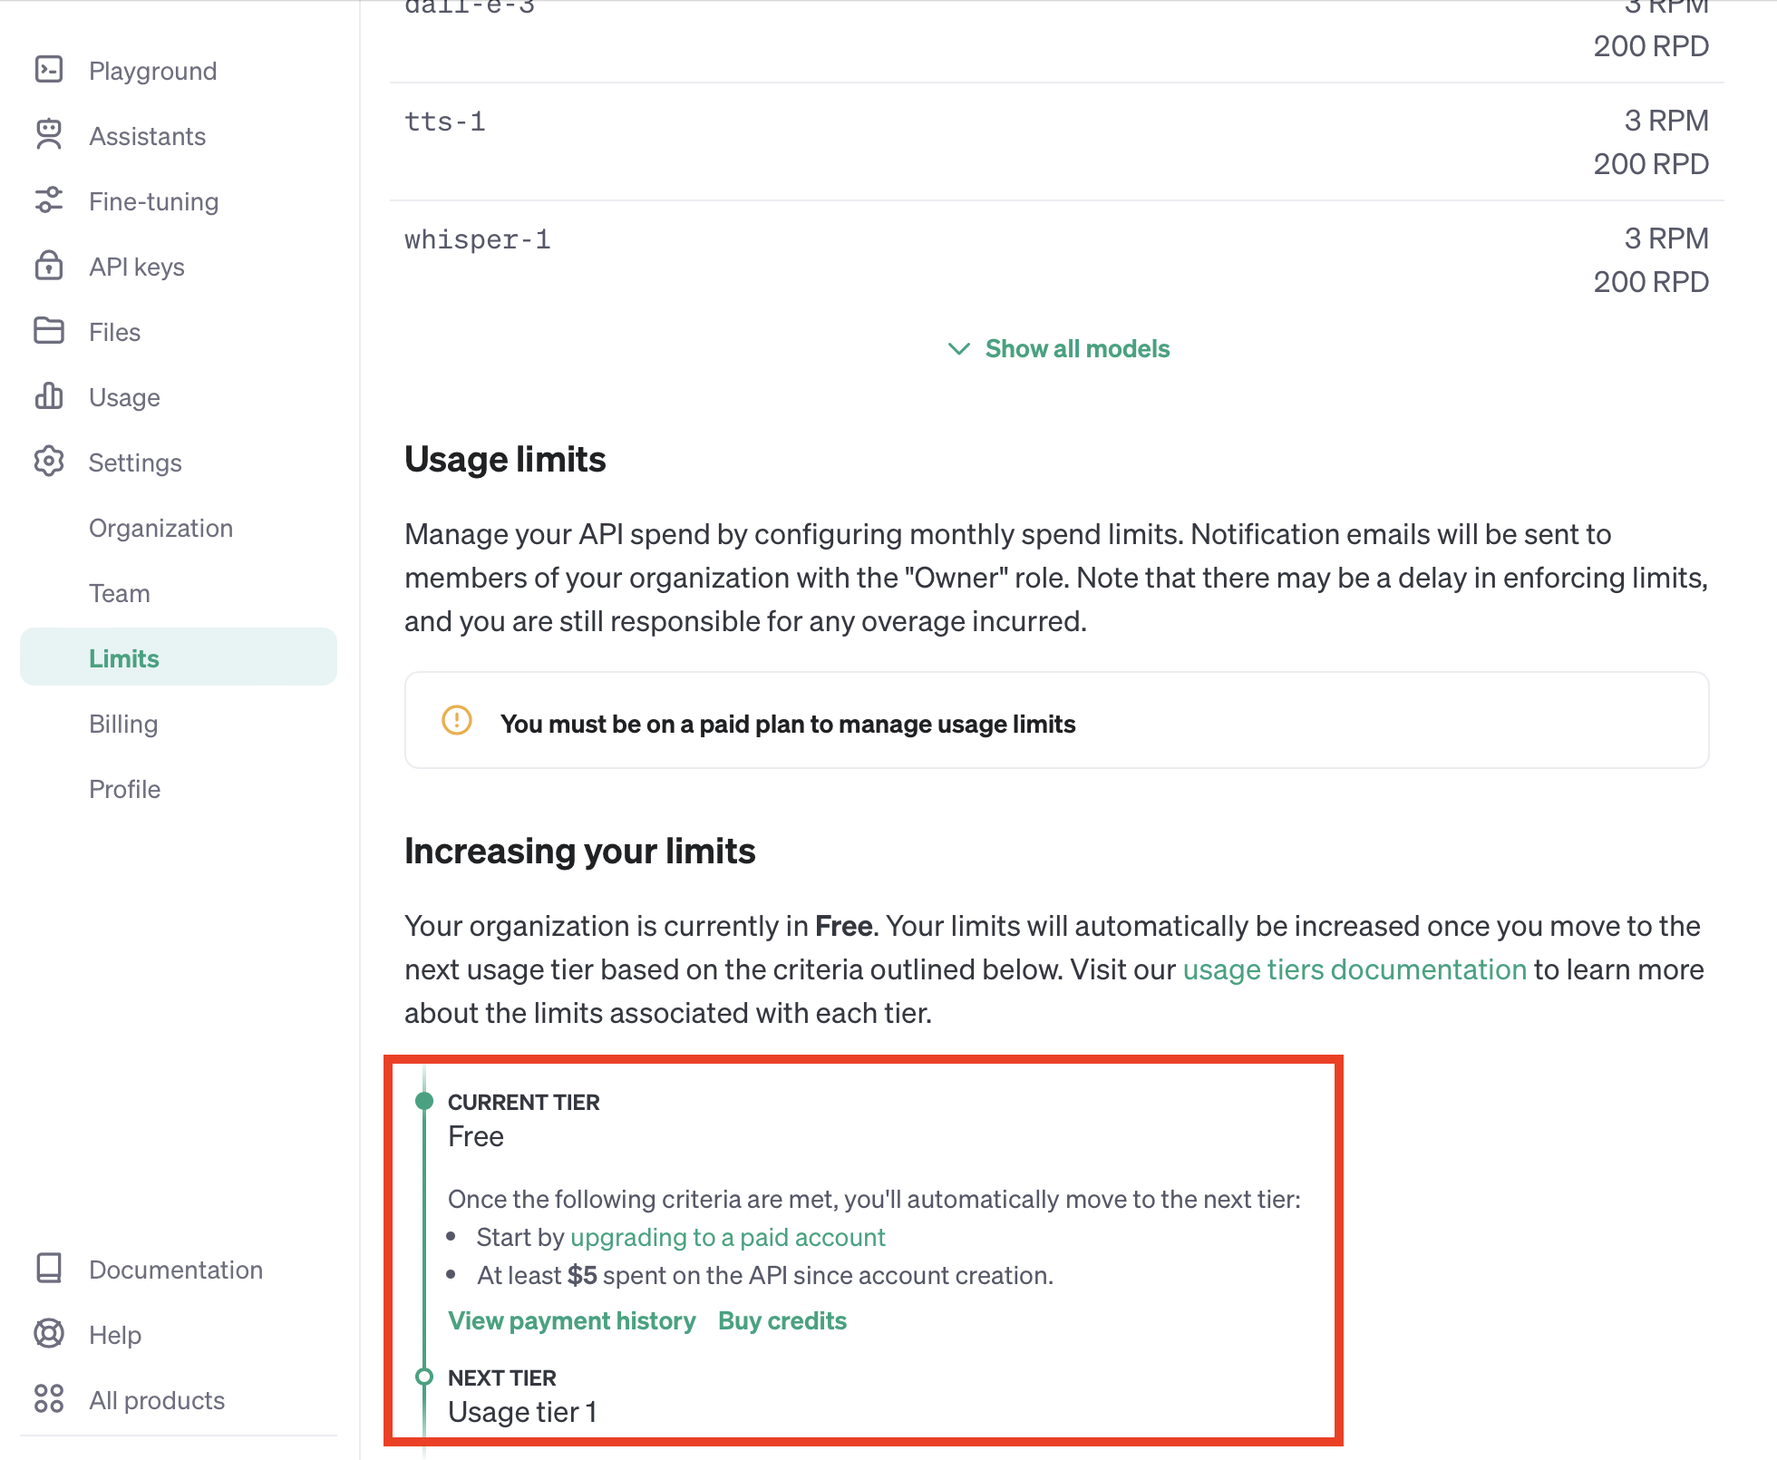

Mit einem Klick auf ***upgrading to a paid account*** und den folgenden Schritten kann der Account angepasst werden:

1. Klick auf upgrading to a paid account oder Billing:

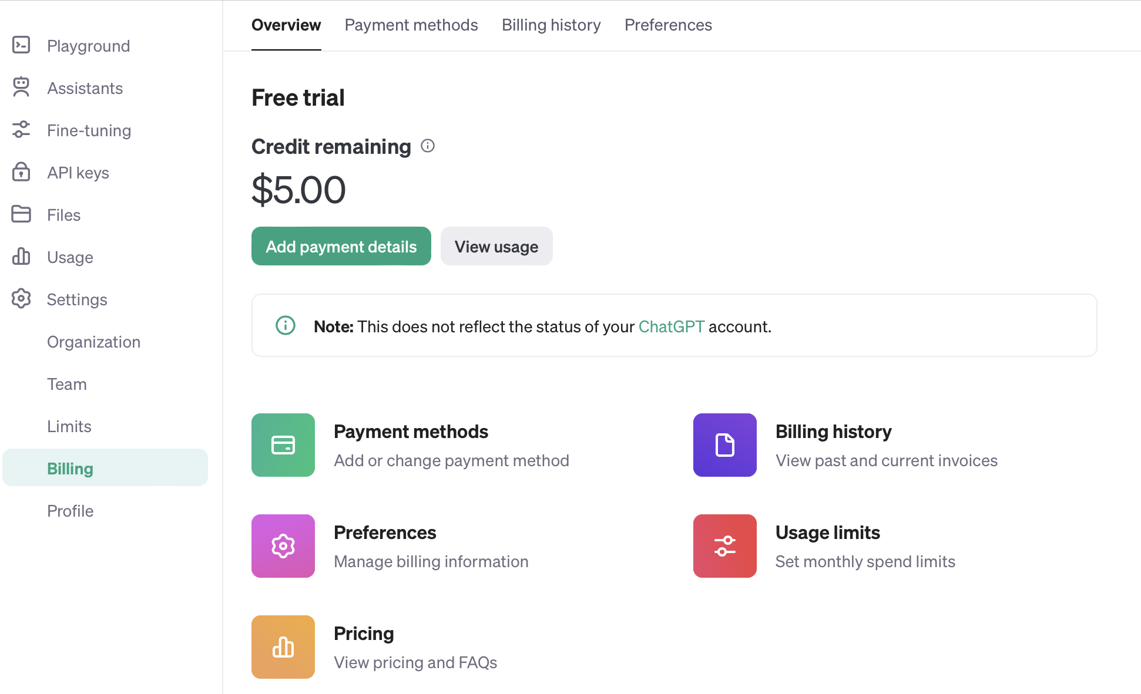

1. Klick auf add payment details

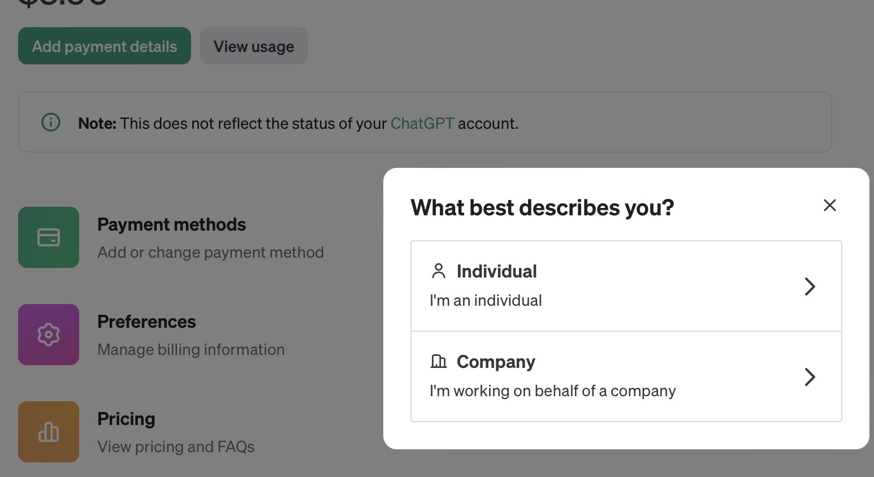

1. Klick auf ***Individual*** oder ***Company*** sowie das Ausfüllen der Kartendaten



Anschließend sollte der Account auf dem Level Tier 1 eingerichtet sein.

## Google API

### Einrichten eines Projektes

Sollte bereits ein Account bestehen wird hier ein aktives Projekt angezeigt. Falls noch kein Projekt existiert das den Zugriff auf Mail-, Kalender- und Aufgabendaten ermöglicht muss ein neues Projekt erstellt werden. Nachdem auf „Neues Projekt“ geklickt wurde, erscheint Abbildung 2.

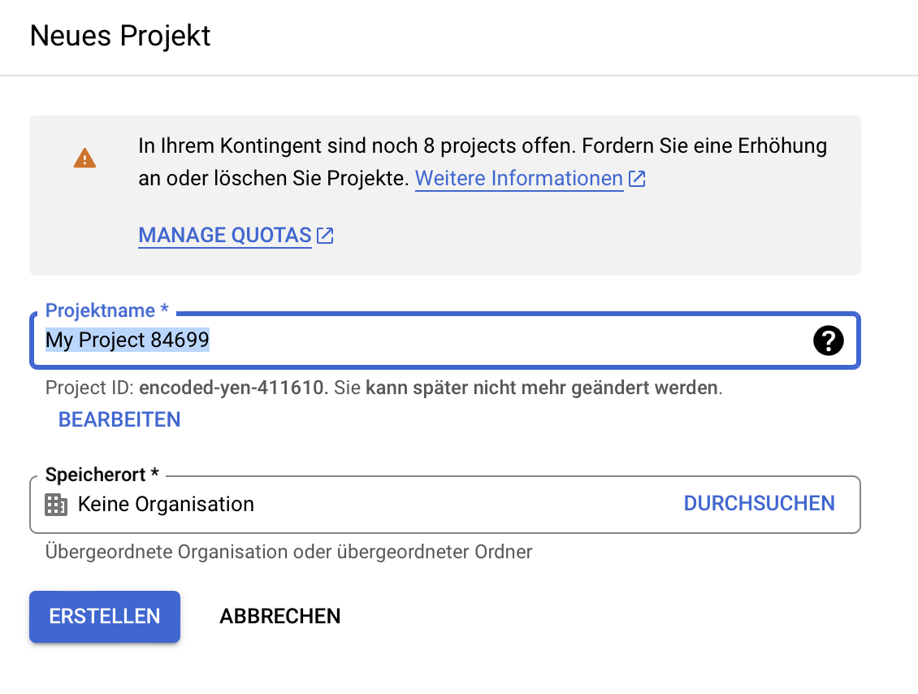

Abbildung 4: Eingabemaske eines neuen Projektes

Nun muss ein Projektname eingegeben werden. Ich hatte keinen konkreten Speicherort eingegeben. Nachdem auf Erstellen geklickt wurde, wird im Hintergrund das Projekt eingestellt. Um nun die API und Zugänge einzurichten, muss das Projekt geöffnet werden. Dies kann im oberen Bereich erfolgen. Nach dem das Projekt geöffnet wurden, erscheint eine Übersicht aller Funktionalitäten, siehe Abbildung 3.

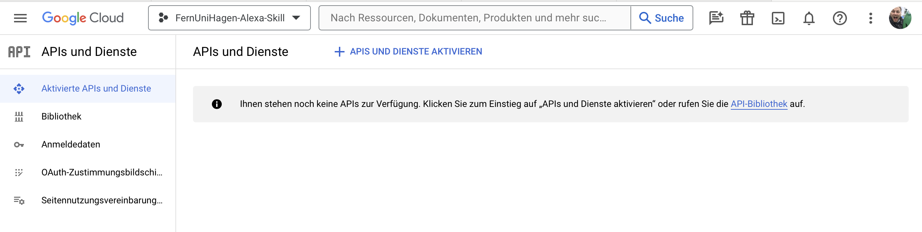

Abbildung 5: Projektübersicht

### Einrichten der APIs und Dienste

Zuerst muss unter ***Aktivierte APIs und Dienste*** die folgenden APIs aktiviert und eingebunden werden:

* GMail API
* Google Calendar API
* Google Tasks API

Es können für spätere Zwecke weitere APIs aktiviert werden. Um eine API zu aktivieren, müssen die folgenden Schritte ausgeführt werden:

1. Klick auf APIs und Dienste aktivieren:  
   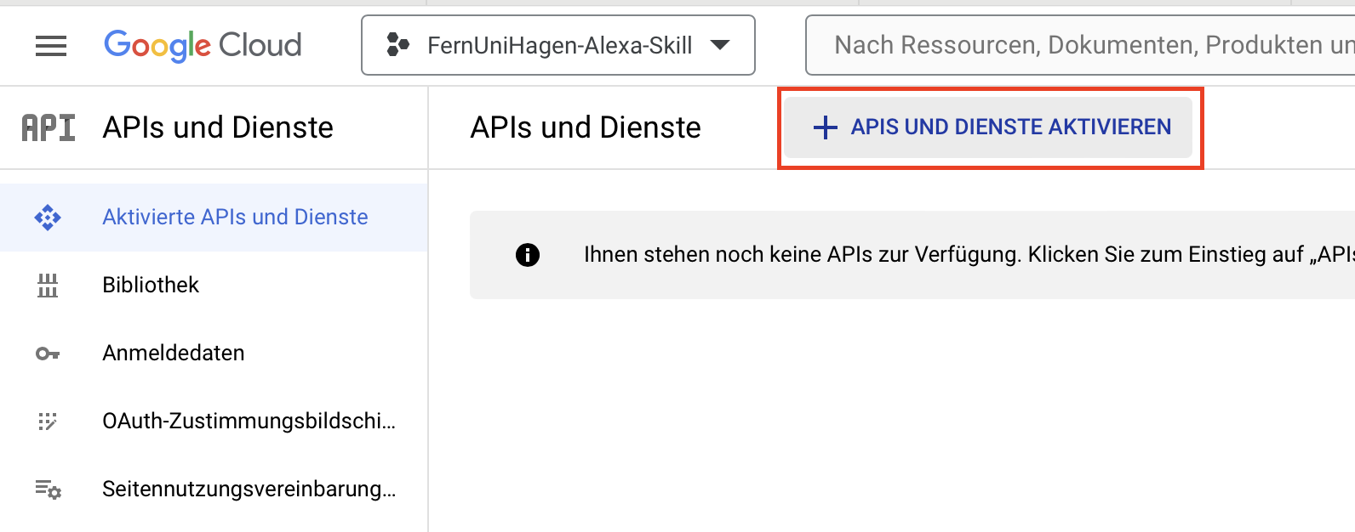
2. In der Suchmaske die entsprechende API eingeben, hier Mail  
   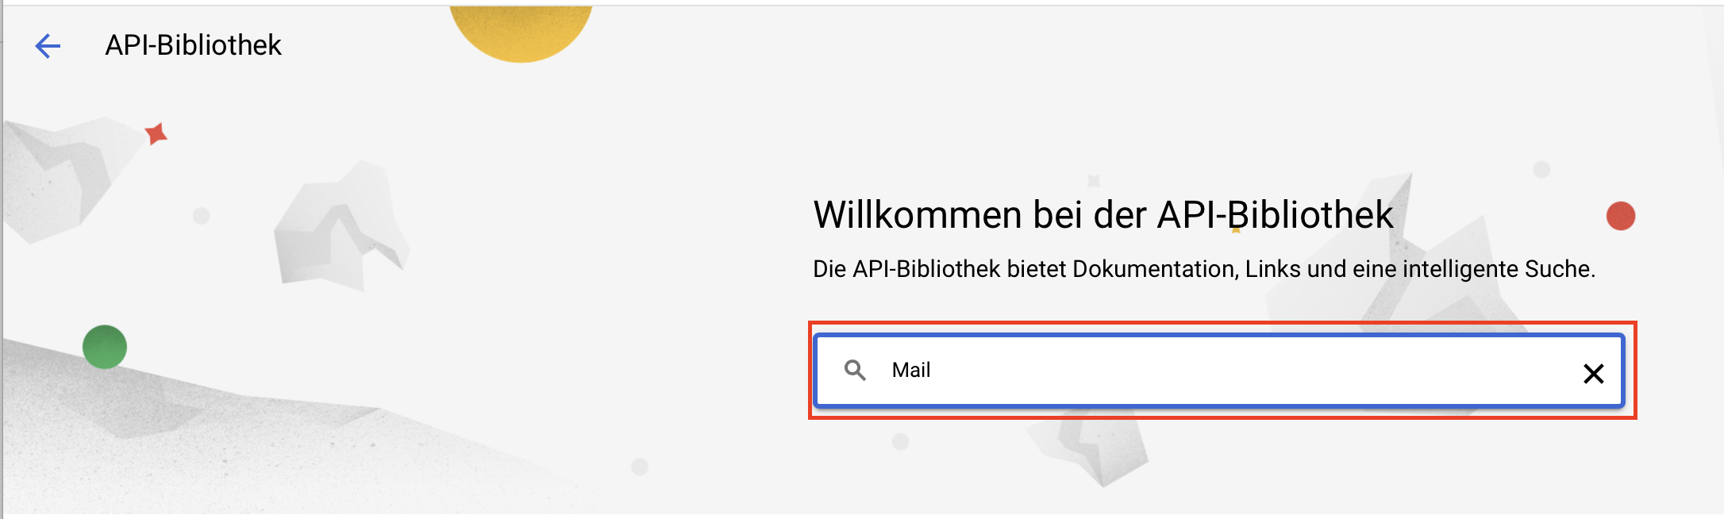
3. Anschließend werden die Suchergebnisse gezeigt, hier auf Mail klicken:  
   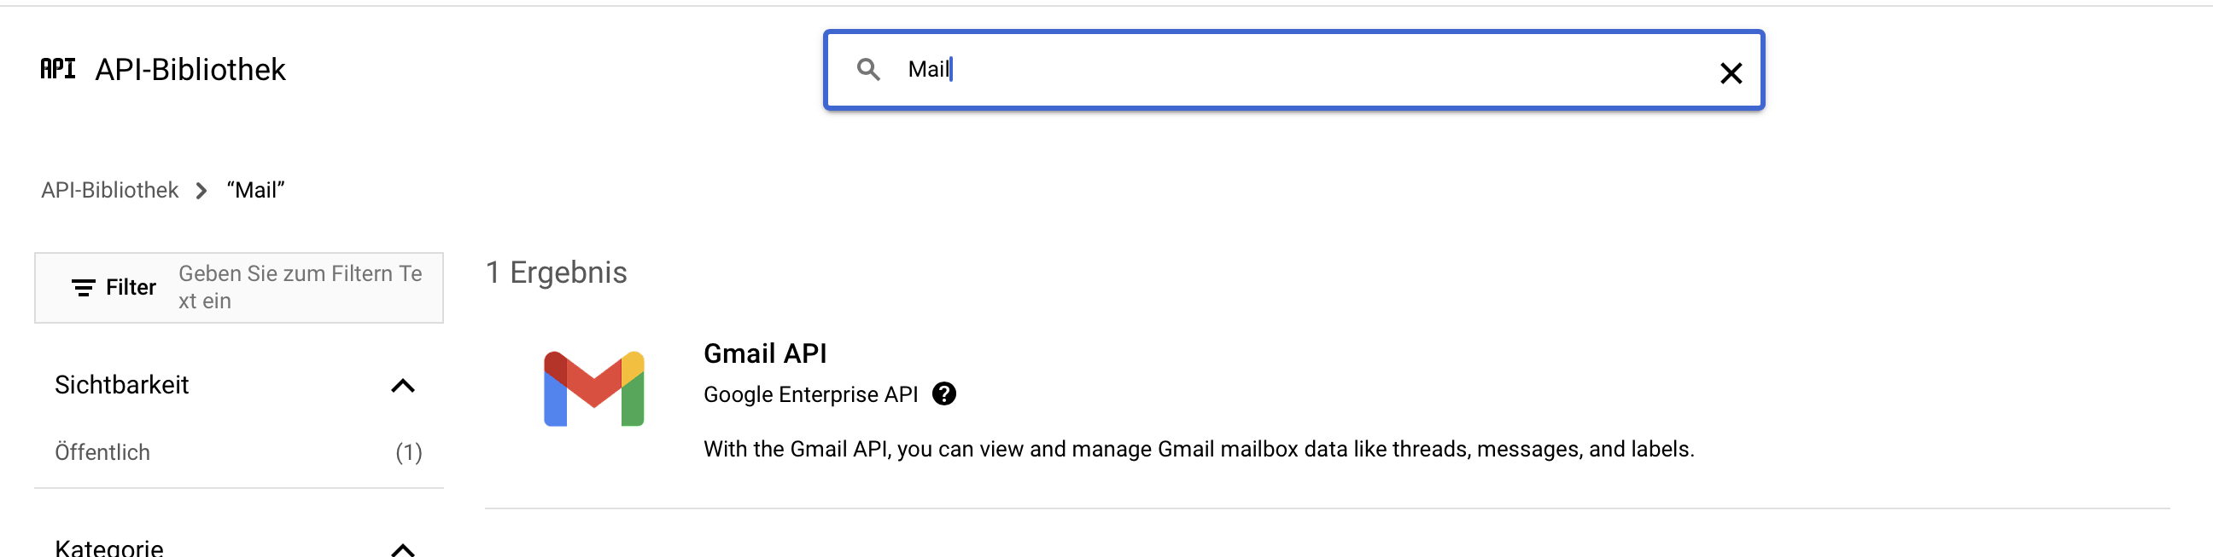
4. Klick auf ***Aktivieren*** bis die Übersicht angezeigt wird.  
   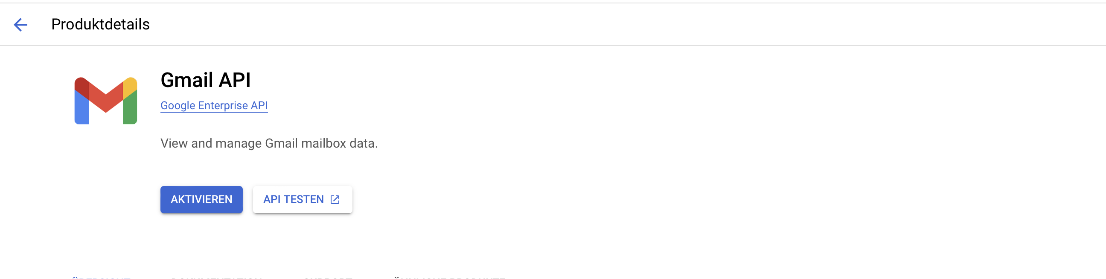
5. Schritte 1-4 für die anderen beiden APIs wiederholen:
   1. Google Calender API  
      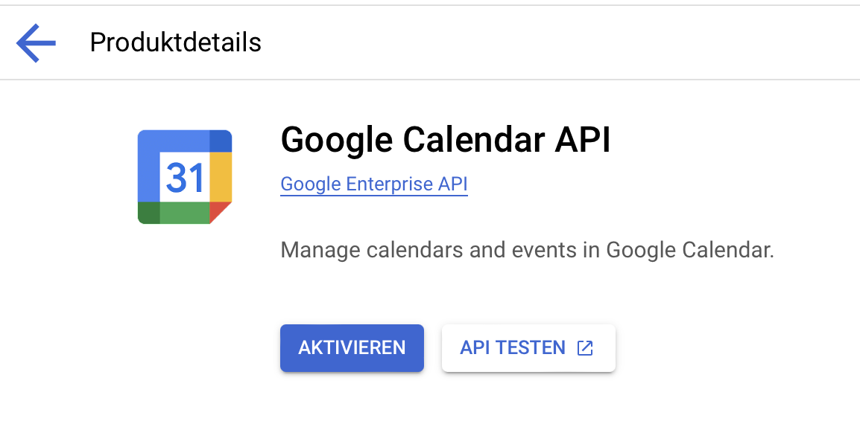
   2. Google Tasks API  
      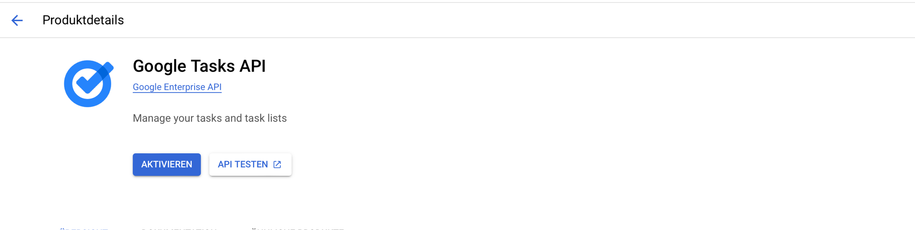

### OAuth Zustimmungsbildschirm einrichten

Bevor Anmeldedaten für den Zugriff des Skills auf die Google API zu ermöglichen, muss der Zustimmungsbildschirm erstellt werden. Dieser kann mittels Klick auf O-Auth-Zustimmungsbildschirm auf der linken Seite des Dashboards geöffnet werden, siehe Abbildung 4.

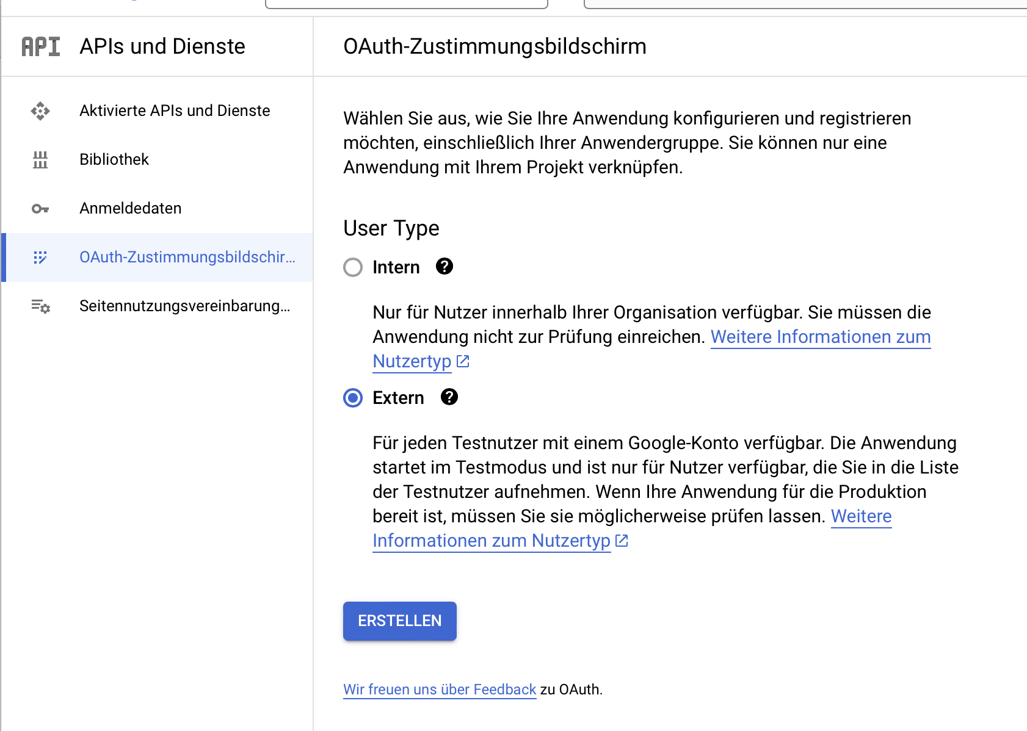

Abbildung 6: Erstellung des Zustimmungsbildschirmes

Da ich nicht in einem Workspace eines Unternehmens bin, konnte ich nicht Intern aktivieren, daher ist mein Zustimmungsbildschirm auf Extern geschlüsselt. Mit einem Klick auf ***Erstellen***, erscheint nun die Eingabemaske der Anwendungsinformationen. Die folgenden Schritte müssen ausgeführt werden, damit der Zustimmungsbildschirm funktioniert:

1. Einrichten der Standardinformationen 1/2  
   **Anwendungsname**: kann beliebig gewählt werden, bei Nativen JAVA Anwendungen zum Beispiel muss hier der konkrete Name des Packages rein.  
   **Nutzersupport-E-Mail:** kann mit einer validen beliebigen Mailadresse gefüllt werden.  
   **Anwendungslogo**: kann mit einem selbst erstellten Bild gefüllt werden. Wird in der Alexa App dann angezeigt  
   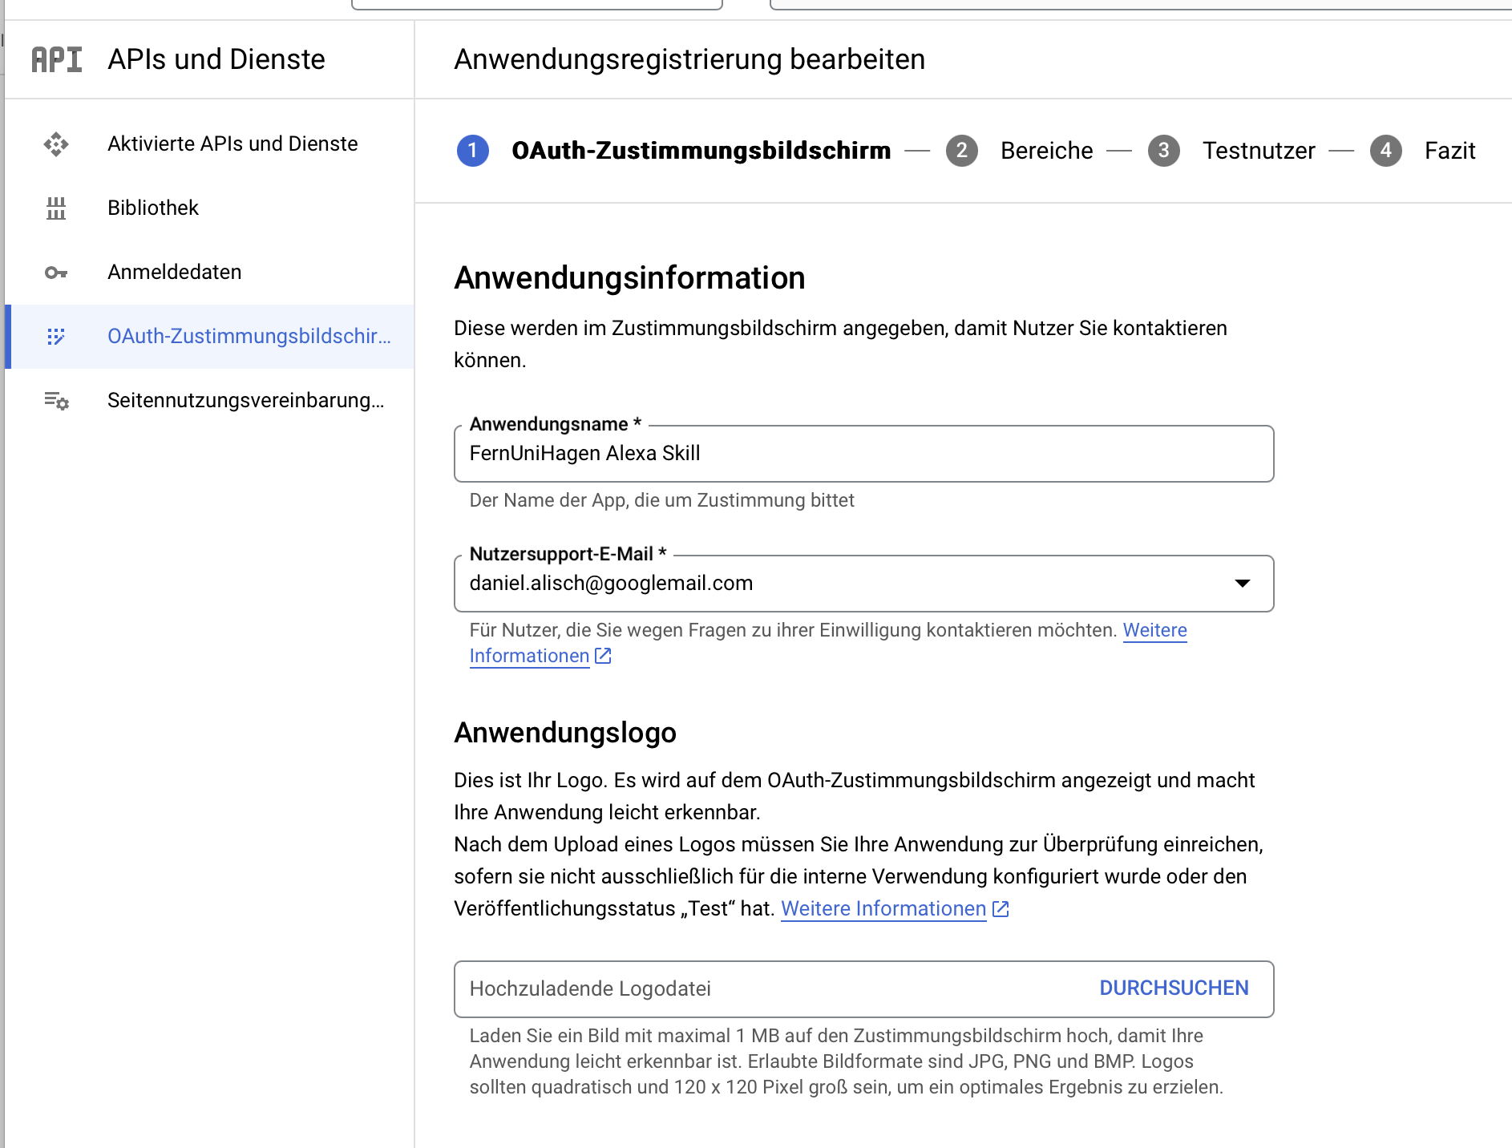
2. Einrichten der Standardinformationen 2/2  
   Startseite der Anwendung, Link zu Datenschutzerklärung, Link zu den Nutzungsbedingungen: müssen im aktuellen Zustand nicht gefüllt werden. Erst wenn es zu Tests kommt, müssen diese Felder gefüllt werden.  
   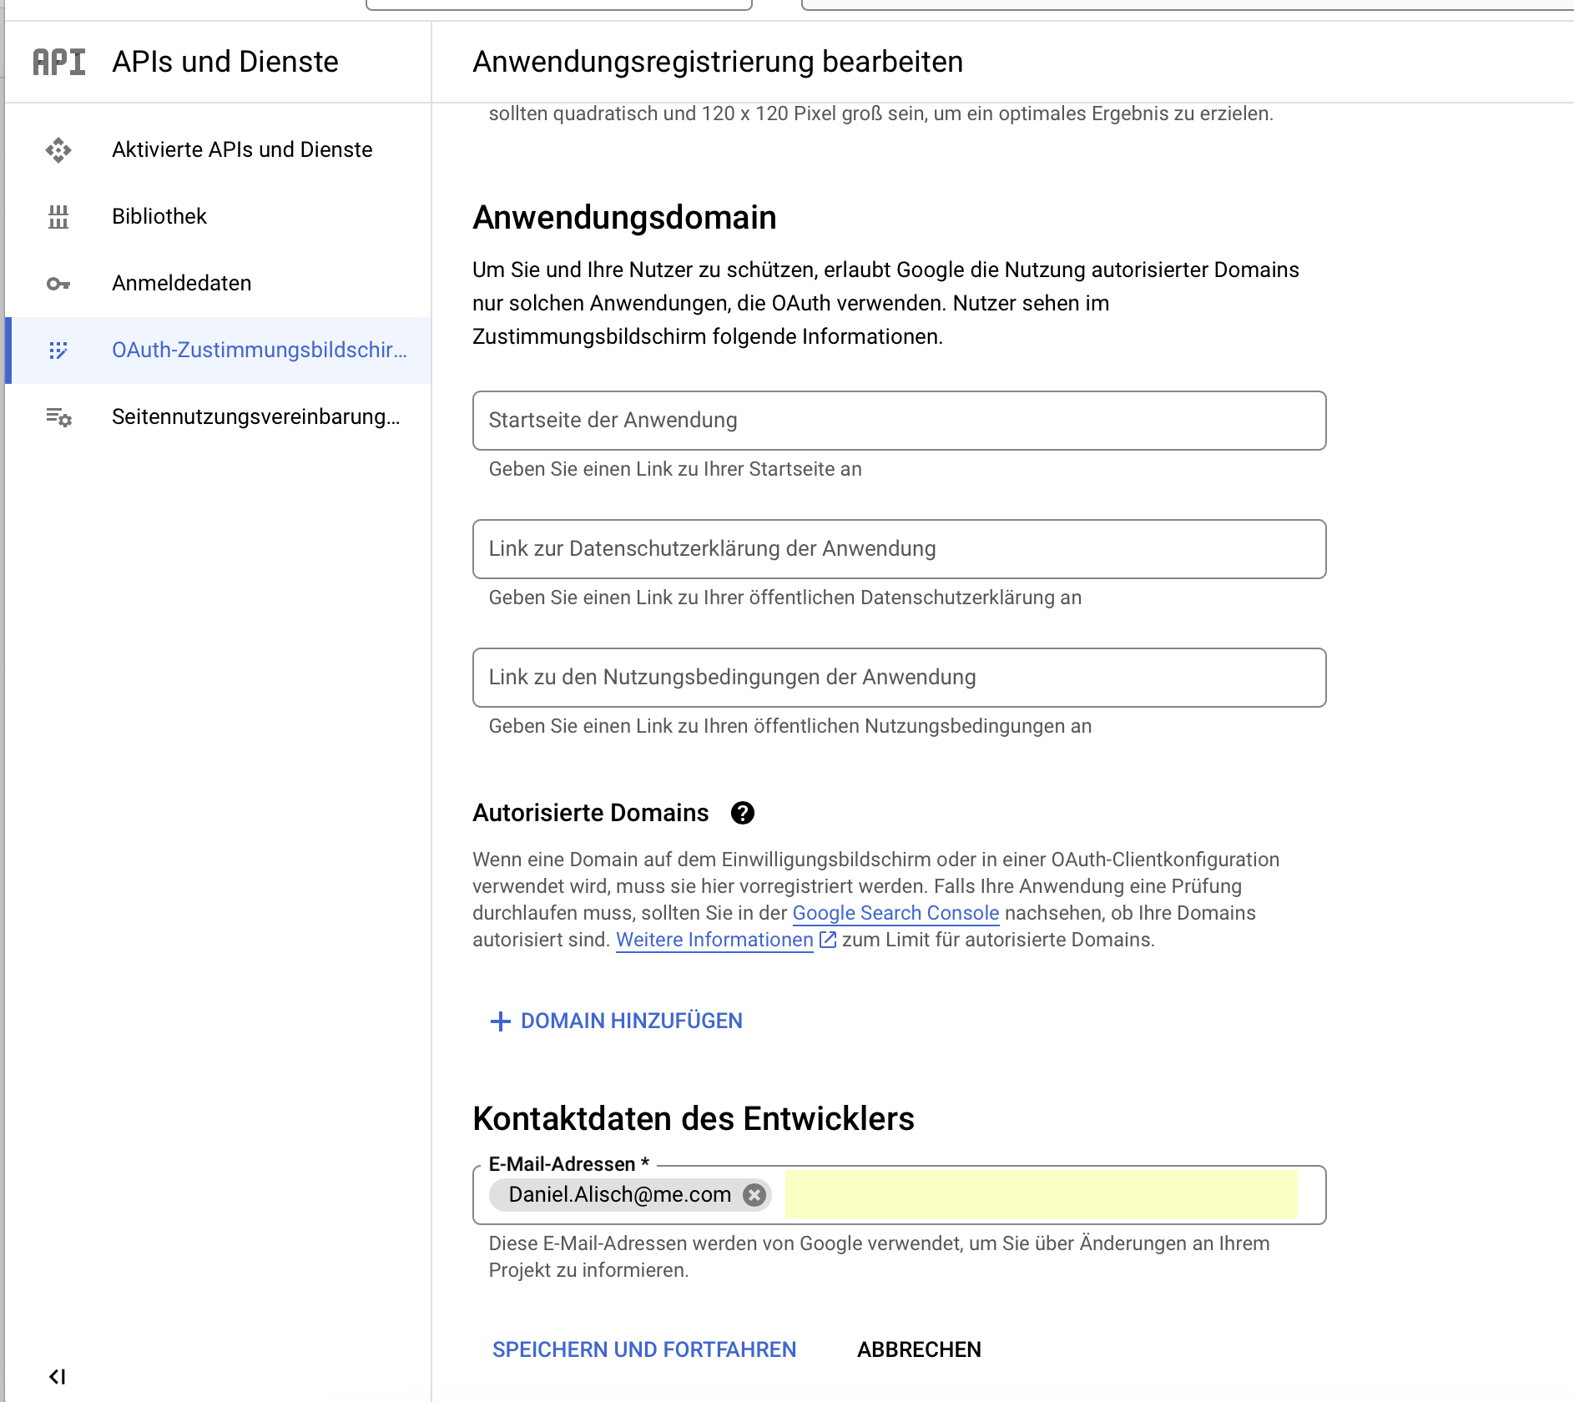
3. Nach einem Klick auf Speichern und Fortfahren erscheint nun die Einstellung der Bereiche.
4. Mit einem Klick auf Bereiche hinzufügen oder entfernen öffnet sich die Eingabemaske. Folgende Bereiche müssen hinzugefügt werden, können aber je nach Bedarf eingegrenzt werden:
   1. G-Mail:

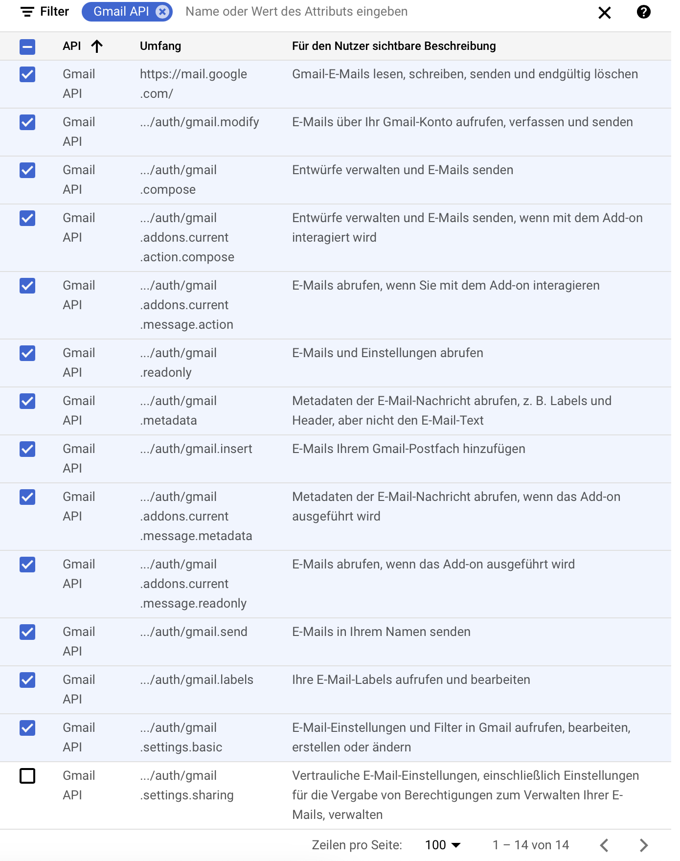

* 1. Calender API

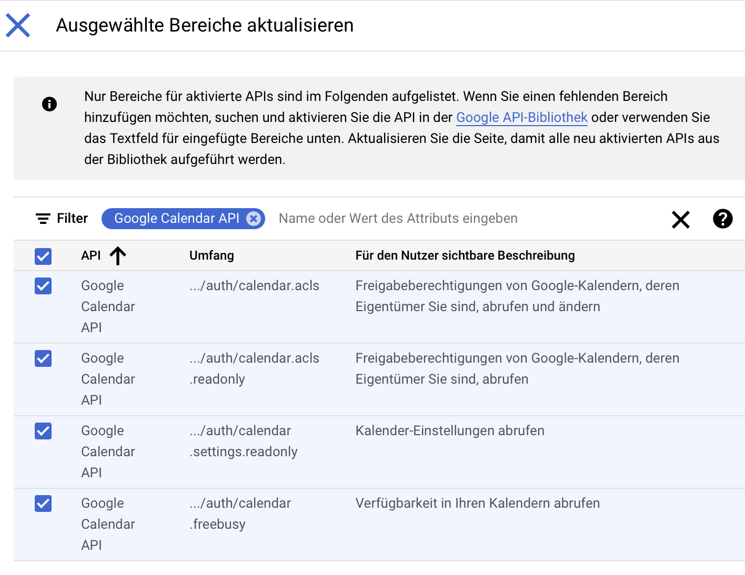

* 1. Tasks API:

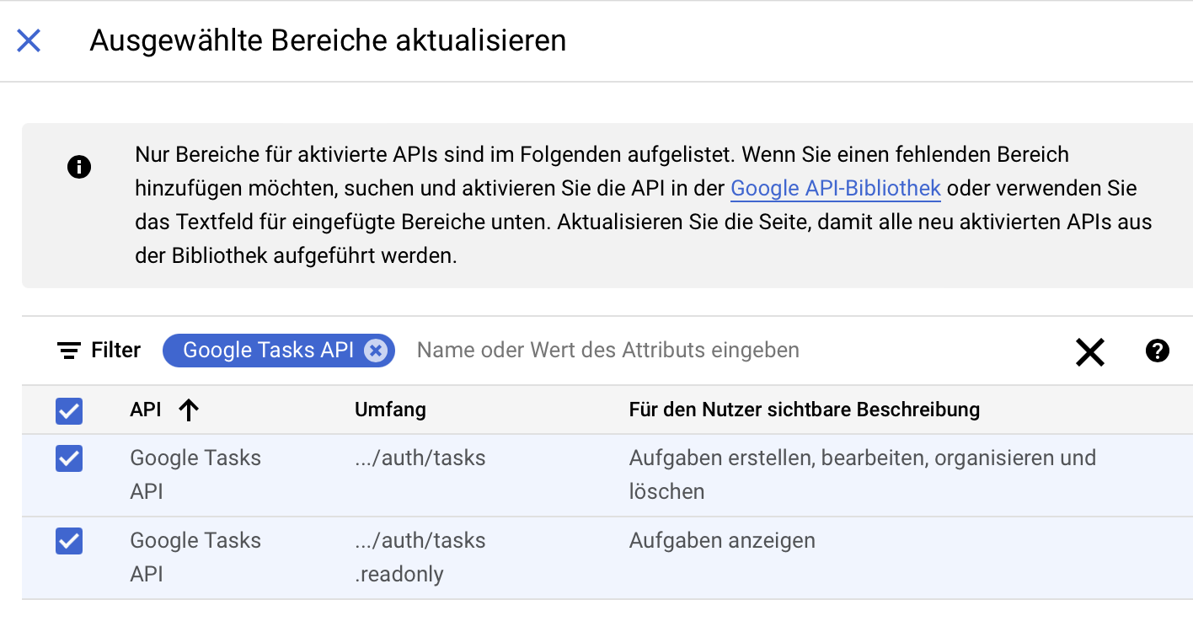

1. Mit einem Klick auf ***Aktualisieren*** können die ausgewählten Bereiche hinzugefügt werden. Anschließend kann dieser Abschnitt mit einem Klick auf ***Speichern und Fortfahren*** in den letzen Schritt gehen
2. Im folgenden Bildschirm können Testnutzer eingerichtet werden, die sich mit einem Account über die API anmelden können. Somit muss jede Person die den Skill nutzen will, eingetragen werden.
3. Nach einem Klick auf ***Speichern und Fortfahren*** wird der abschließende Bildschirm angezeigt. Nun müssen noch die Anmeldedaten erstellt werden.

### Anmeldedaten einrichten

Damit der Skill die Google API nutzen kann, müssen Anmeldedaten erstellt werden. Dies kann mit einem Klick auf Anmeldedaten der linken Seite des Dashboards erfolgen. Anschließend kann mittels Klick auf Anmeldedaten erstellen und O-Auth ClientID ein PopUp geöffnet werden.

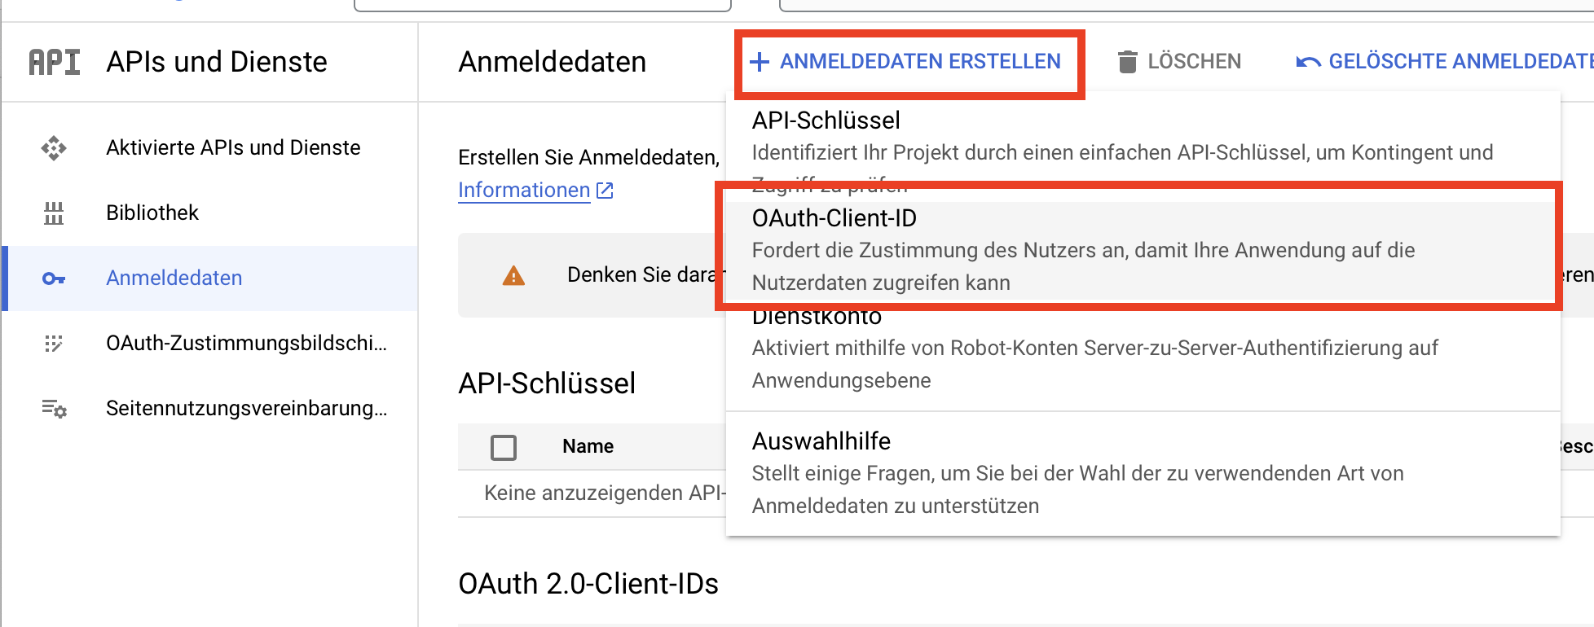

Anschließend müssen die folgenden Schritte in den PopUp ausgeführt werden:

1. Auswahl des Anwendungstyp sowie Eingabe der Grundlegenden Informationen:

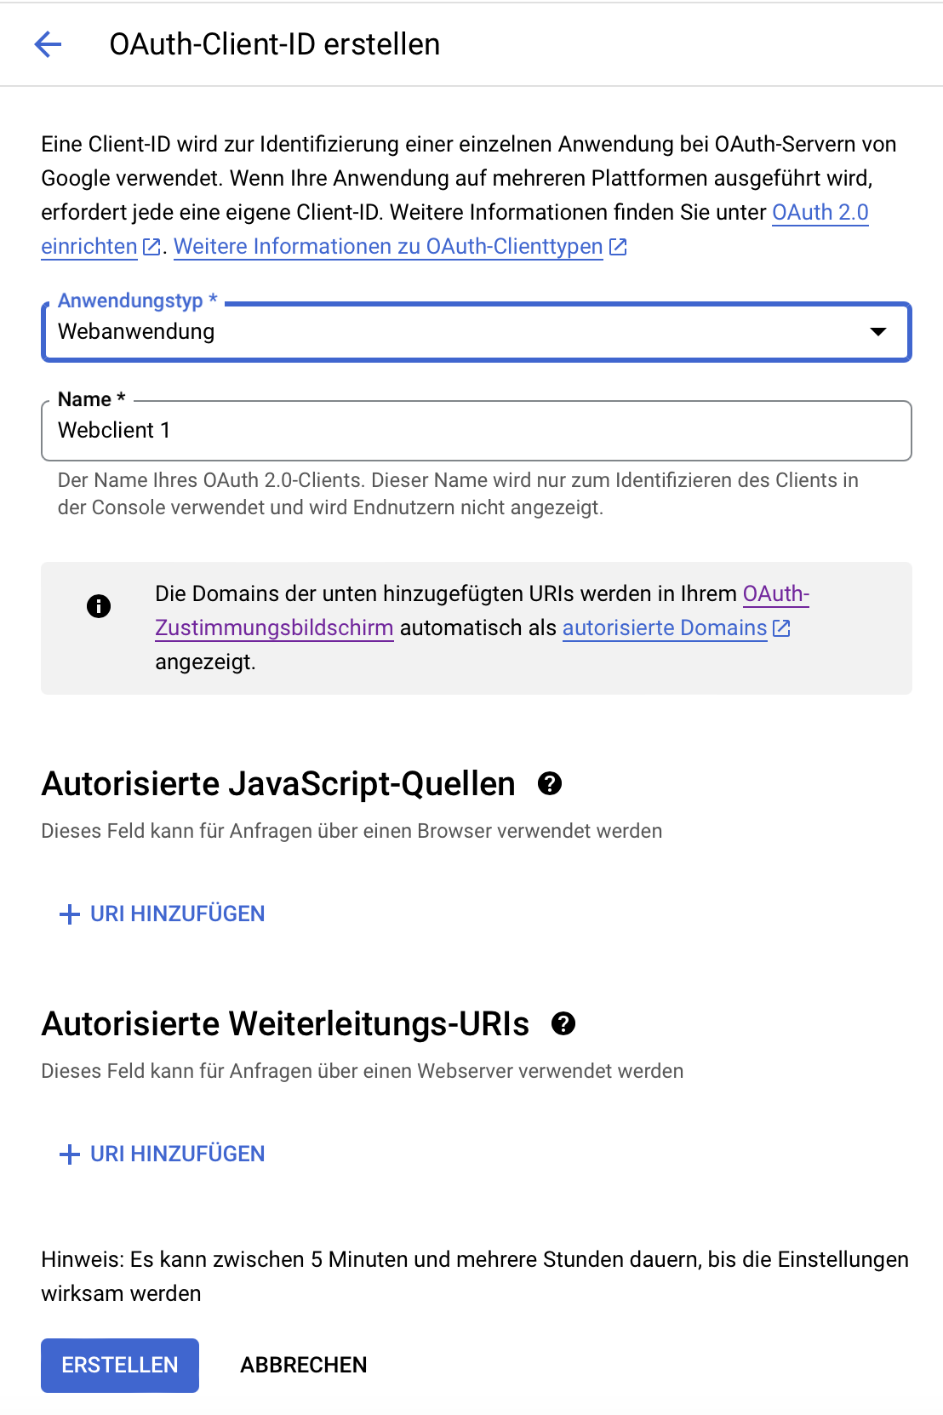

1. Wichtig: Nachdem wir unseren Alexa Skill erstellt haben und das Account Linking aktiviert wurde, müssen wir diese Maske nochmal öffnen, um im Bereich ***Autorisierte Weiterleitungs-URIs*** den Link des Skills hinzuzufügen. Dies kann jedoch erst nach Skill-Erstellung durchgeführt werden.
2. Mit einem Klick auf ***Speichern*** werden nun die Zugangsdaten der API angezeigt, diese können als JSON heruntergeladen werden. Für die weiteren Schritte werden die gelb markierten Punkte genutzt.

{"web":{"client_id":"795542854899-5g1ktjq40u414fdp3fvtp7pf0g4atqko.apps.googleusercontent.com","project_id":"fernunihagen-alexa-skill","auth_uri":"https://accounts.google.com/o/oauth2/auth","token_uri":"https://oauth2.googleapis.com/token","auth_provider_x509_cert_url":"https://www.googleapis.com/oauth2/v1/certs","client_secret":"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"}}

# Erstellen und Einrichten des Alexa Skills

Für die nächsten Schritte benötigen Sie die folgenden Punkte:

* den Code aus den GITHub Repository -> [Link zum GitHub Repo](https://github.com/greeves89/fuhagen_alisch_alexa)
* die Zugangsdaten der Google API -> Heruntergeladene JSON Datei
* der Secret Key der OpenAI API -> zwischengespeicherte Datei

## Anlegen des Skills

Um einen Alexa Skill zu erstellen wird auf die Webdeveloper Console zugegriffen. Anschließend werden die folgenden Schritte ausgeführt:

1. Erstellen eines Skills:

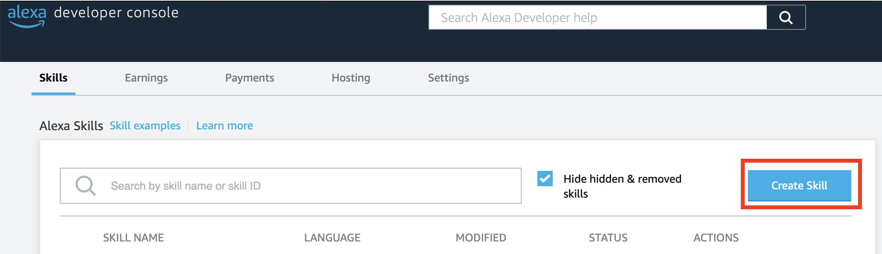

1. Name und Lokation des Skills angeben:
   1. **Skillname**: kann beliebig gewählt werden und ist mit dem Aktivierungswort zu vergleichen
   2. **Lokation**: kann beliebig gewählt werden. Deutsch ist zu empfehlen.

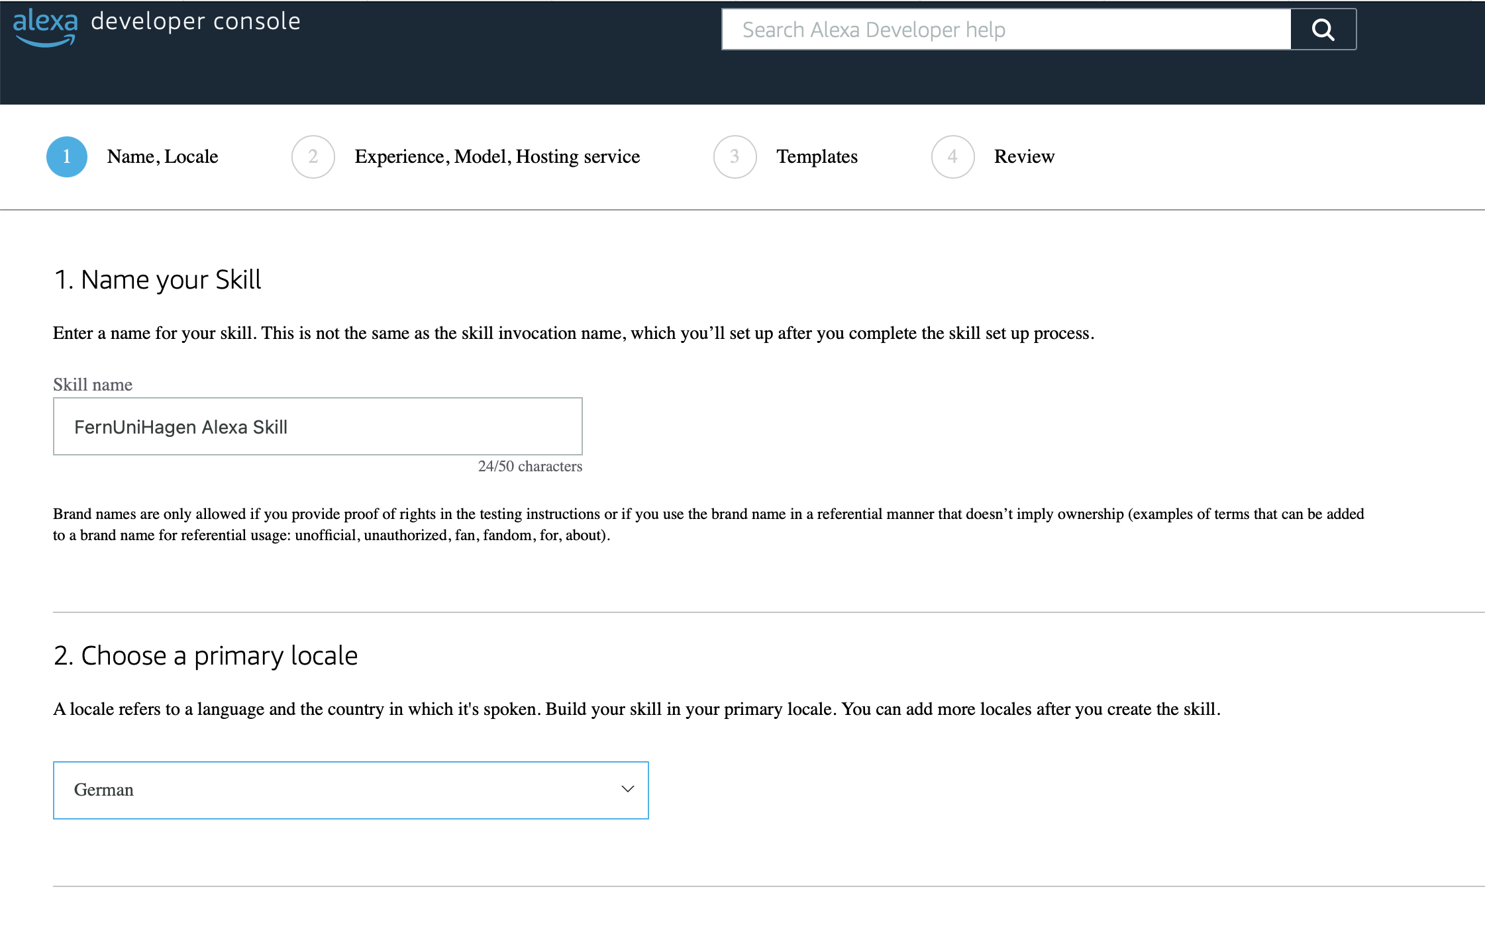

1. Klick auf Next
2. Einstellen des Skilltyp, Model, Hosting Service
   1. **Experience**: sollte auf ***other*** gesetzt werden, da der Rest nicht passt.
   2. **Model**: sollte auf Custom gesetzt werden
   3. 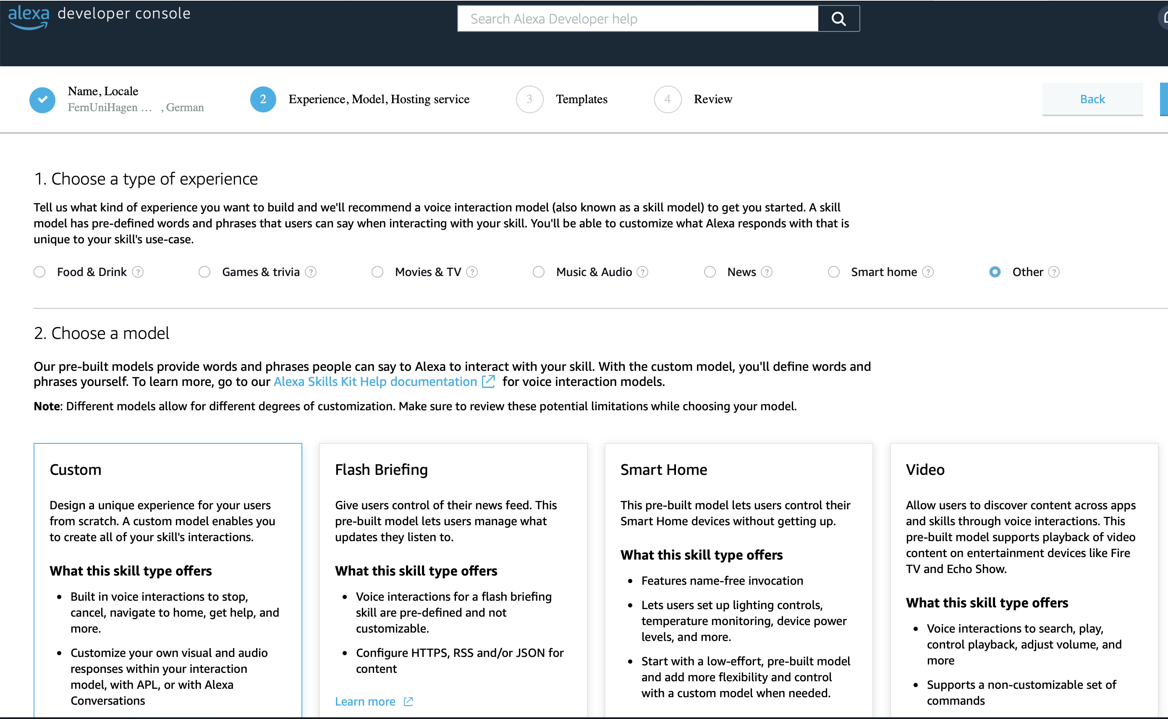
   4. **Hosting service**: da in der Entwicklung node.js verwendet wurde muss **Alexa hosted (Node.js)** markiert werden. Als Hosting region muss **EU(Ireland)** gewählt werden.
   5. 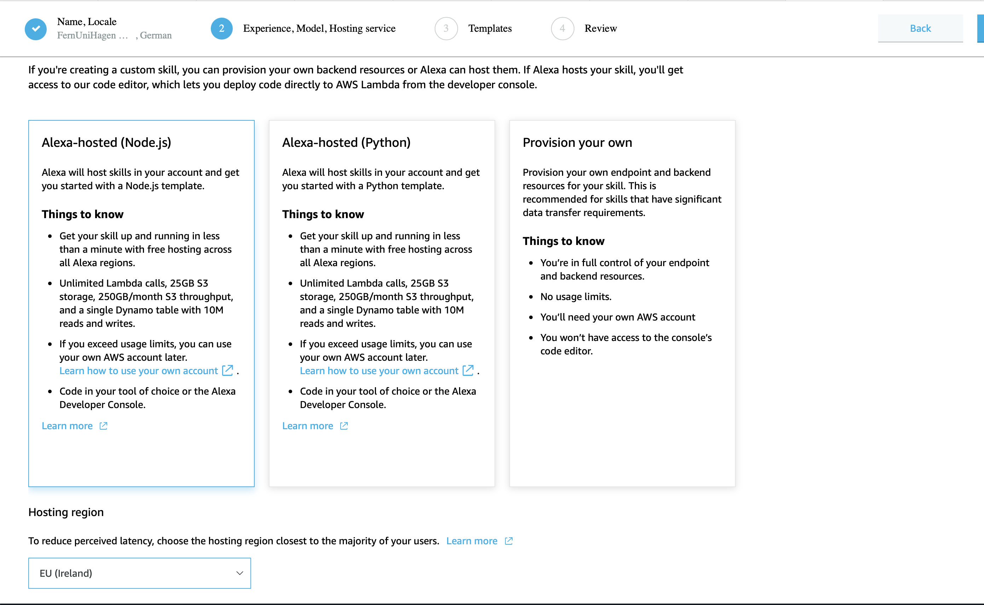
3. Klick auf Next
4. Einstellen ob ein Templates genutzt werden soll:
   1. Import Skill klicken und in der Eingabe den folgenden Link eingeben:  
      <https://github.com/greeves89/fuhagen_alisch_alexa.git>
5. Auf den Importabschluss warten:
   1. 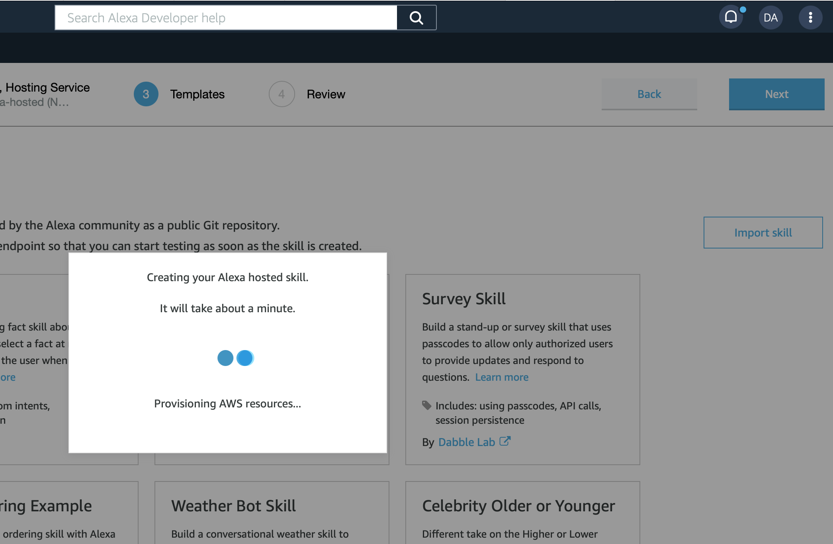
   2. Fertiger Import zeigt das Dashboard an:
   3. 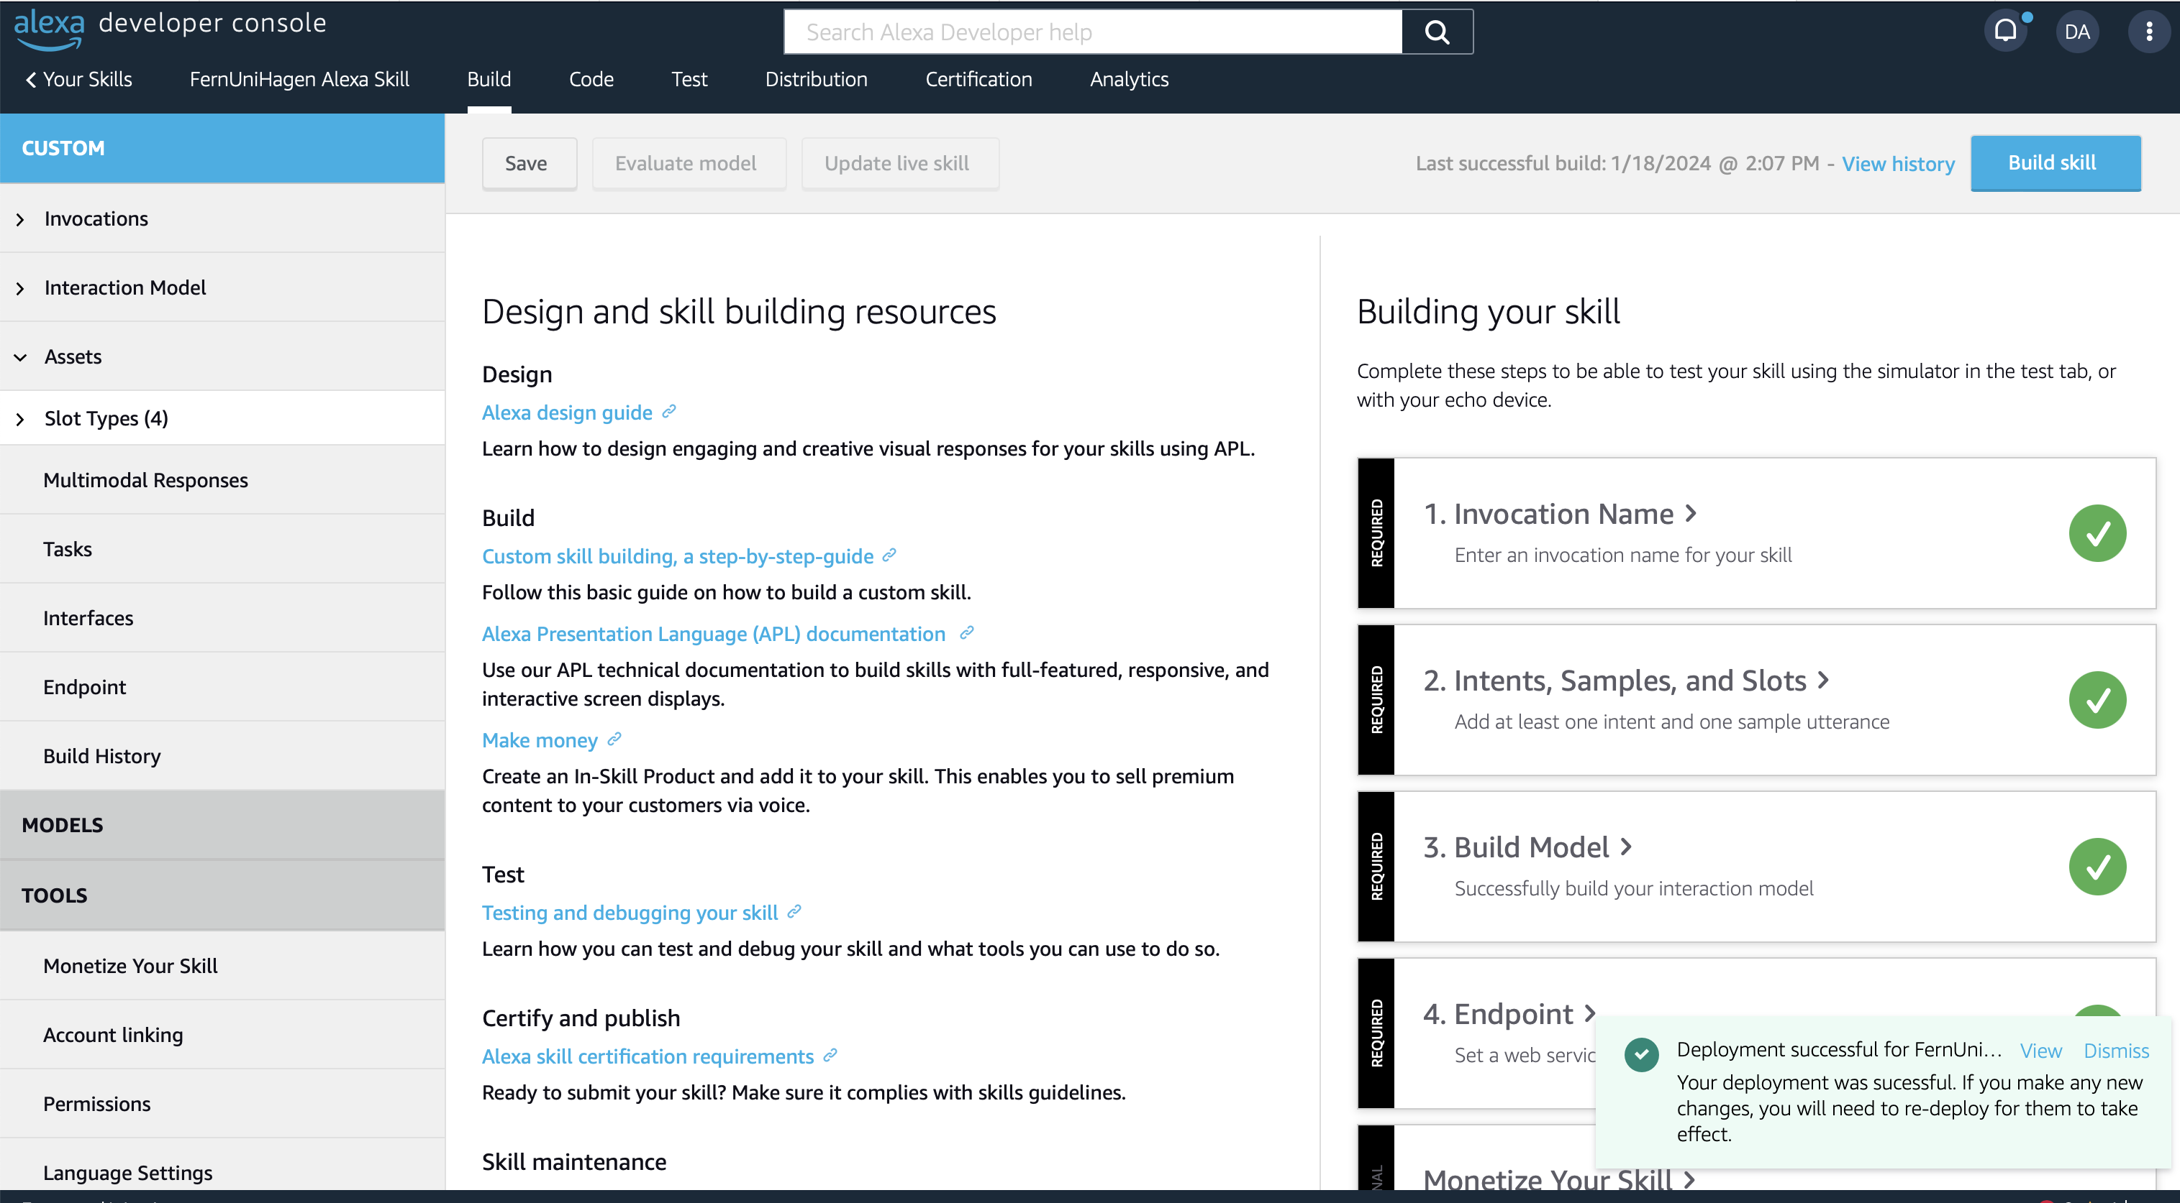

Der Skill ist nun codetechnisch importiert worden. Es müssen noch einige Einstellungen vorgenommen werden, damit der Skill vollständig verwendet werden kann.

## Account Linking des Skills einstellen

Die erste Einstellung ist das Account Linking des Skills, dieser dient dazu, dass die Verbindungen in Richtung Google von der Alexa App verwaltet wird. Mit einem Klick auf Account Linking erscheint das Dashboard, siehe Abbildung 7.

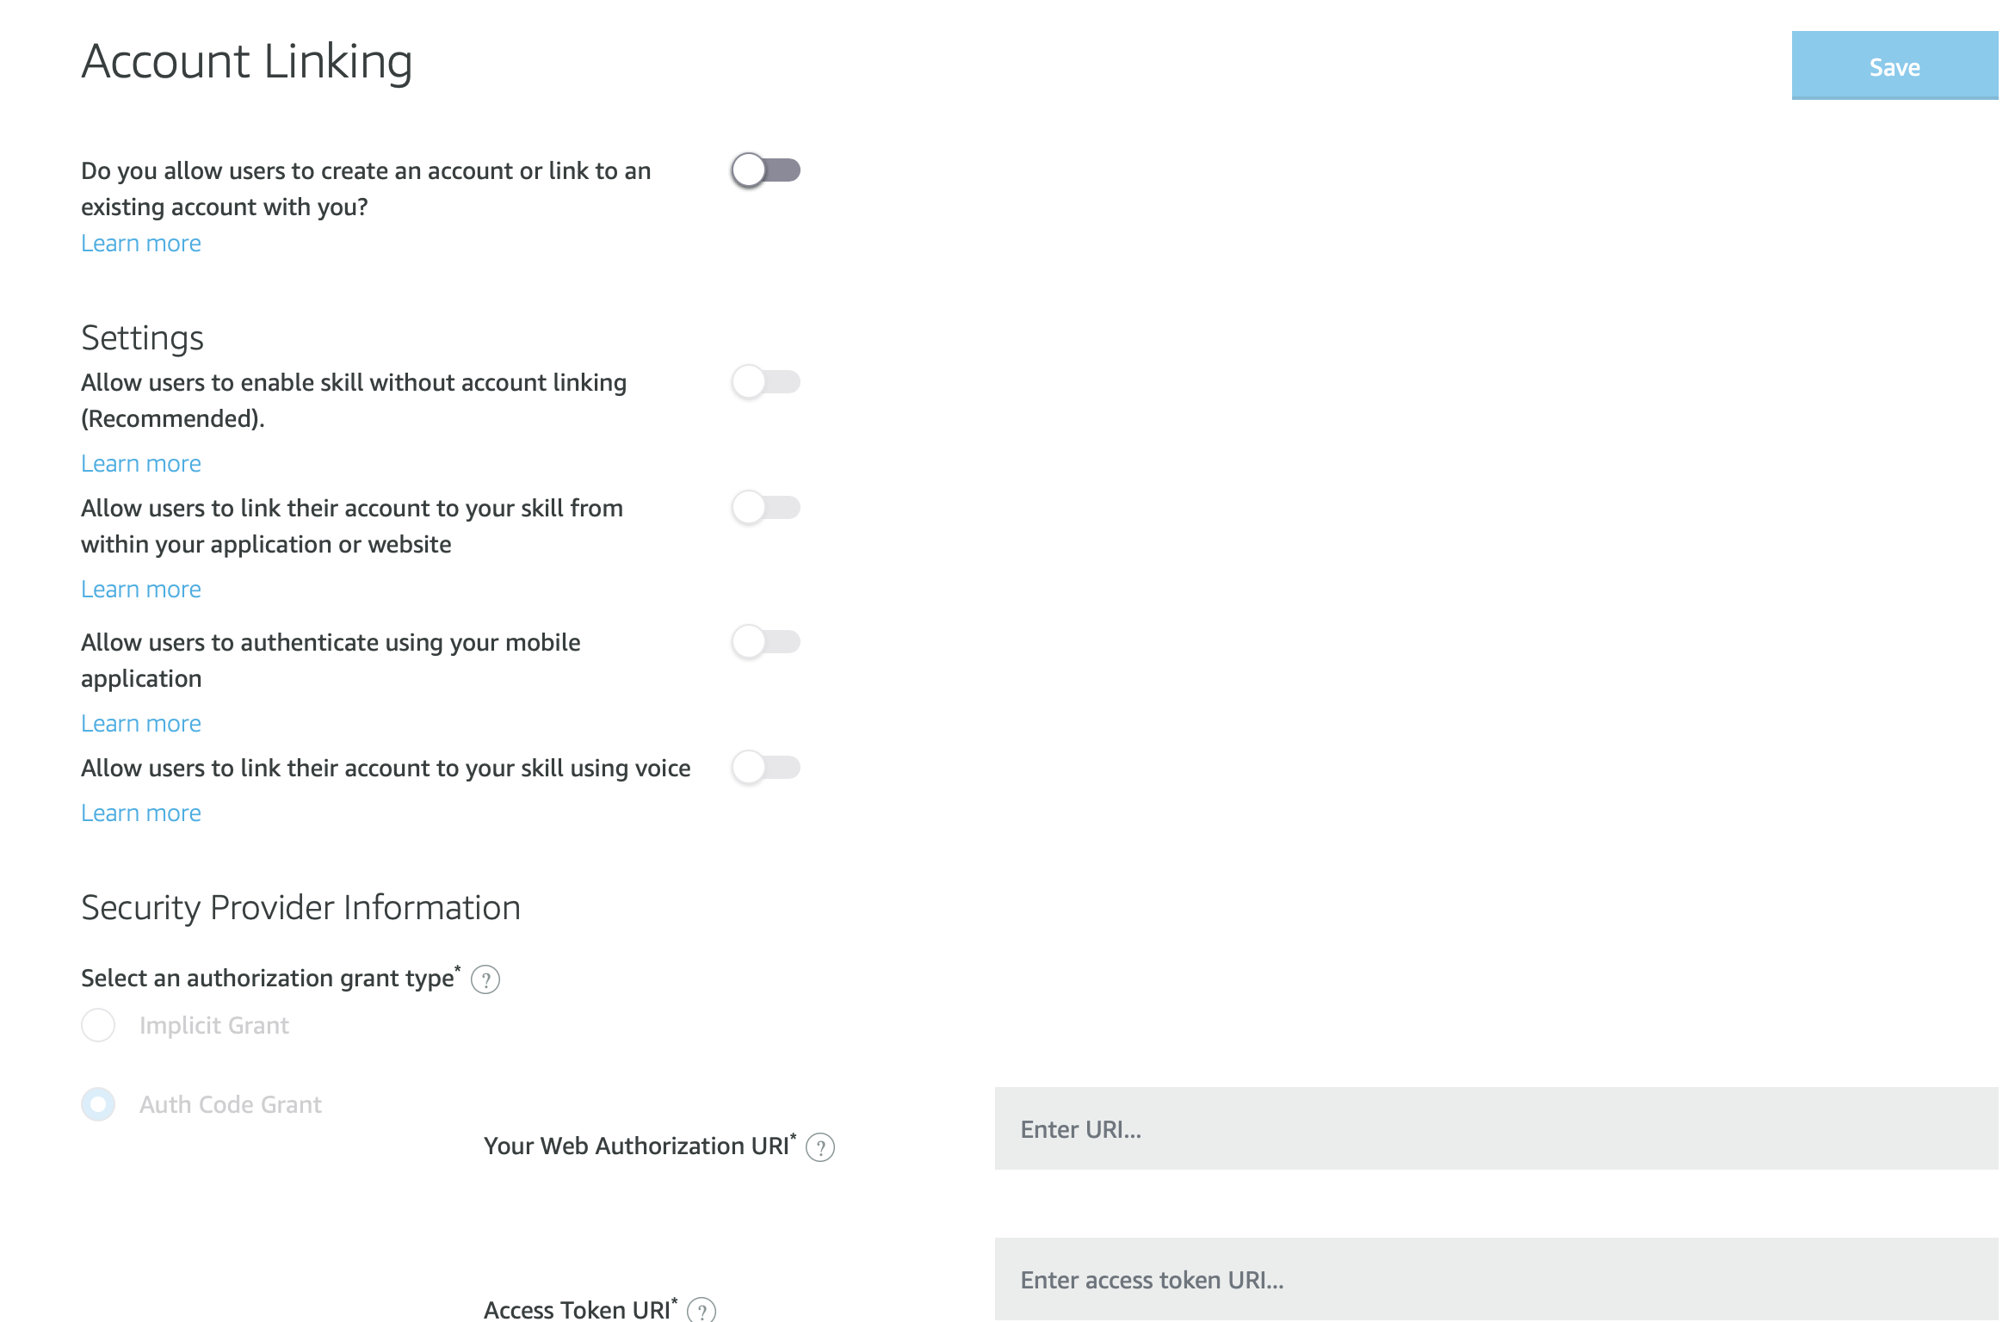

Abbildung 7: Übersicht des neuen Account Linking

Die folgenden Einstellungen müssen vorgenommen werden um die API Anbindung zu ermöglichen:

1. Intialeinstellungen:

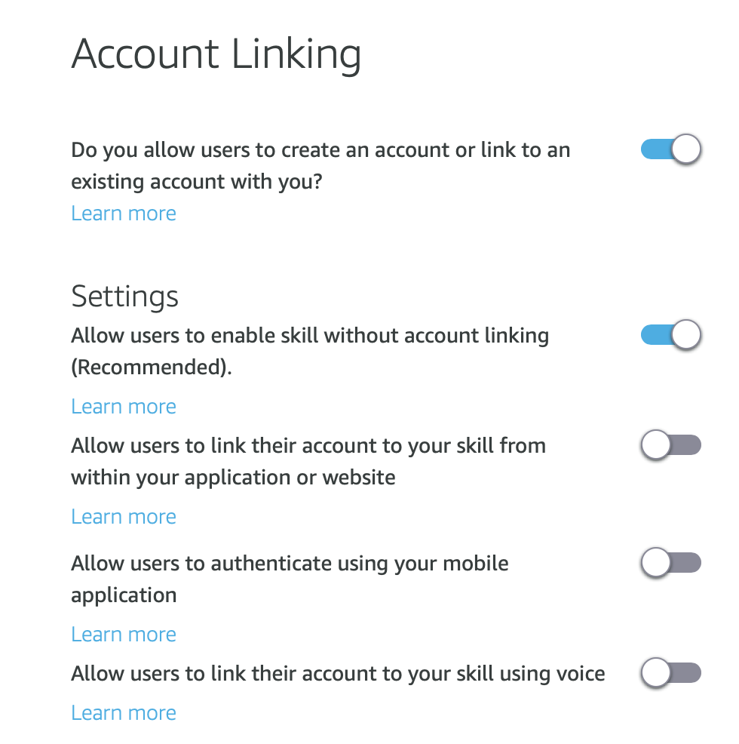

1. Security Provider Information:
   1. 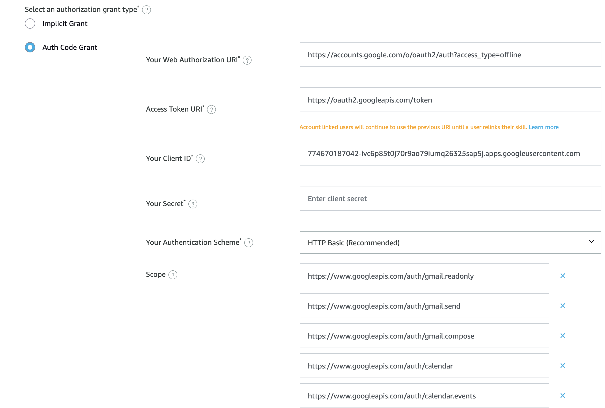
   2. Your Web Authorization URL:
      1. https://accounts.google.com/o/oauth2/auth?access_type=offline
   3. Access Token URL:
      1. https://oauth2.googleapis.com/token
   4. Your Client ID:
      1. Muss aus der Google API JSON Datei kopiert werden
   5. Your Secret
      1. Muss aus der Google API JSON Datei kopiert werden
   6. Your authorisation Scheme
      1. http Basic (Recommended)
   7. Scope:
      1. <https://www.googleapis.com/auth/gmail.readonly>
      2. <https://www.googleapis.com/auth/gmail.send>
      3. <https://www.googleapis.com/auth/gmail.compose>
      4. <https://www.googleapis.com/auth/calendar>
      5. <https://www.googleapis.com/auth/calendar.events>
      6. <https://www.googleapis.com/auth/tasks>
      7. <https://www.googleapis.com/auth/tasks.readonly>
      8. <https://www.googleapis.com/auth/gmail.modify>
   8. Default Access Token Experation Time:
      1. Die Access Token verlieren ohne Refresh nach 60 Minuten ihre Gültigkeit. Ich habe um sicher zu gehen 3000 Minuten gewählt andere Einstellungen habe ich noch probiert. Ggf. hat diese Einstellungen keinen Zweck.
   9. Alexa Redirect URL:
      1. Bei diesen Links handelt es sich um Links die genutzt werden müssen um eine Authentifizierung mit Google über O-Auth abzuschließen. Dabei muss die Applikation diesen Link aufrufen um die Verbindung mit dem Google Account abzuschließen.Die folgenden Codes sind Beispiele aus meiner erstellten App. Somit sind die Links unterschiedlich.

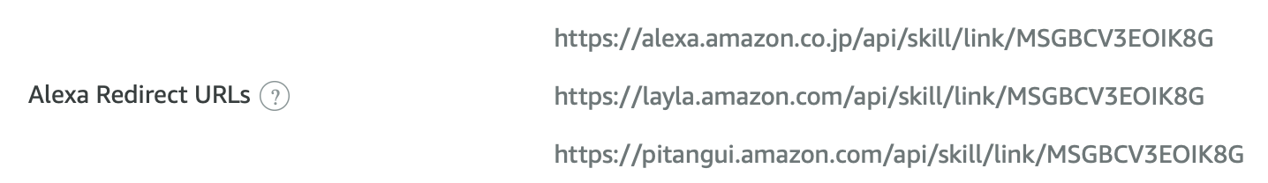

Die Redirect URL müssen nun noch in der Google API eingegeben werden. Hierzu wieder im Google Developer Account anmelden und unter Anmeldedaten die URL eintragen.

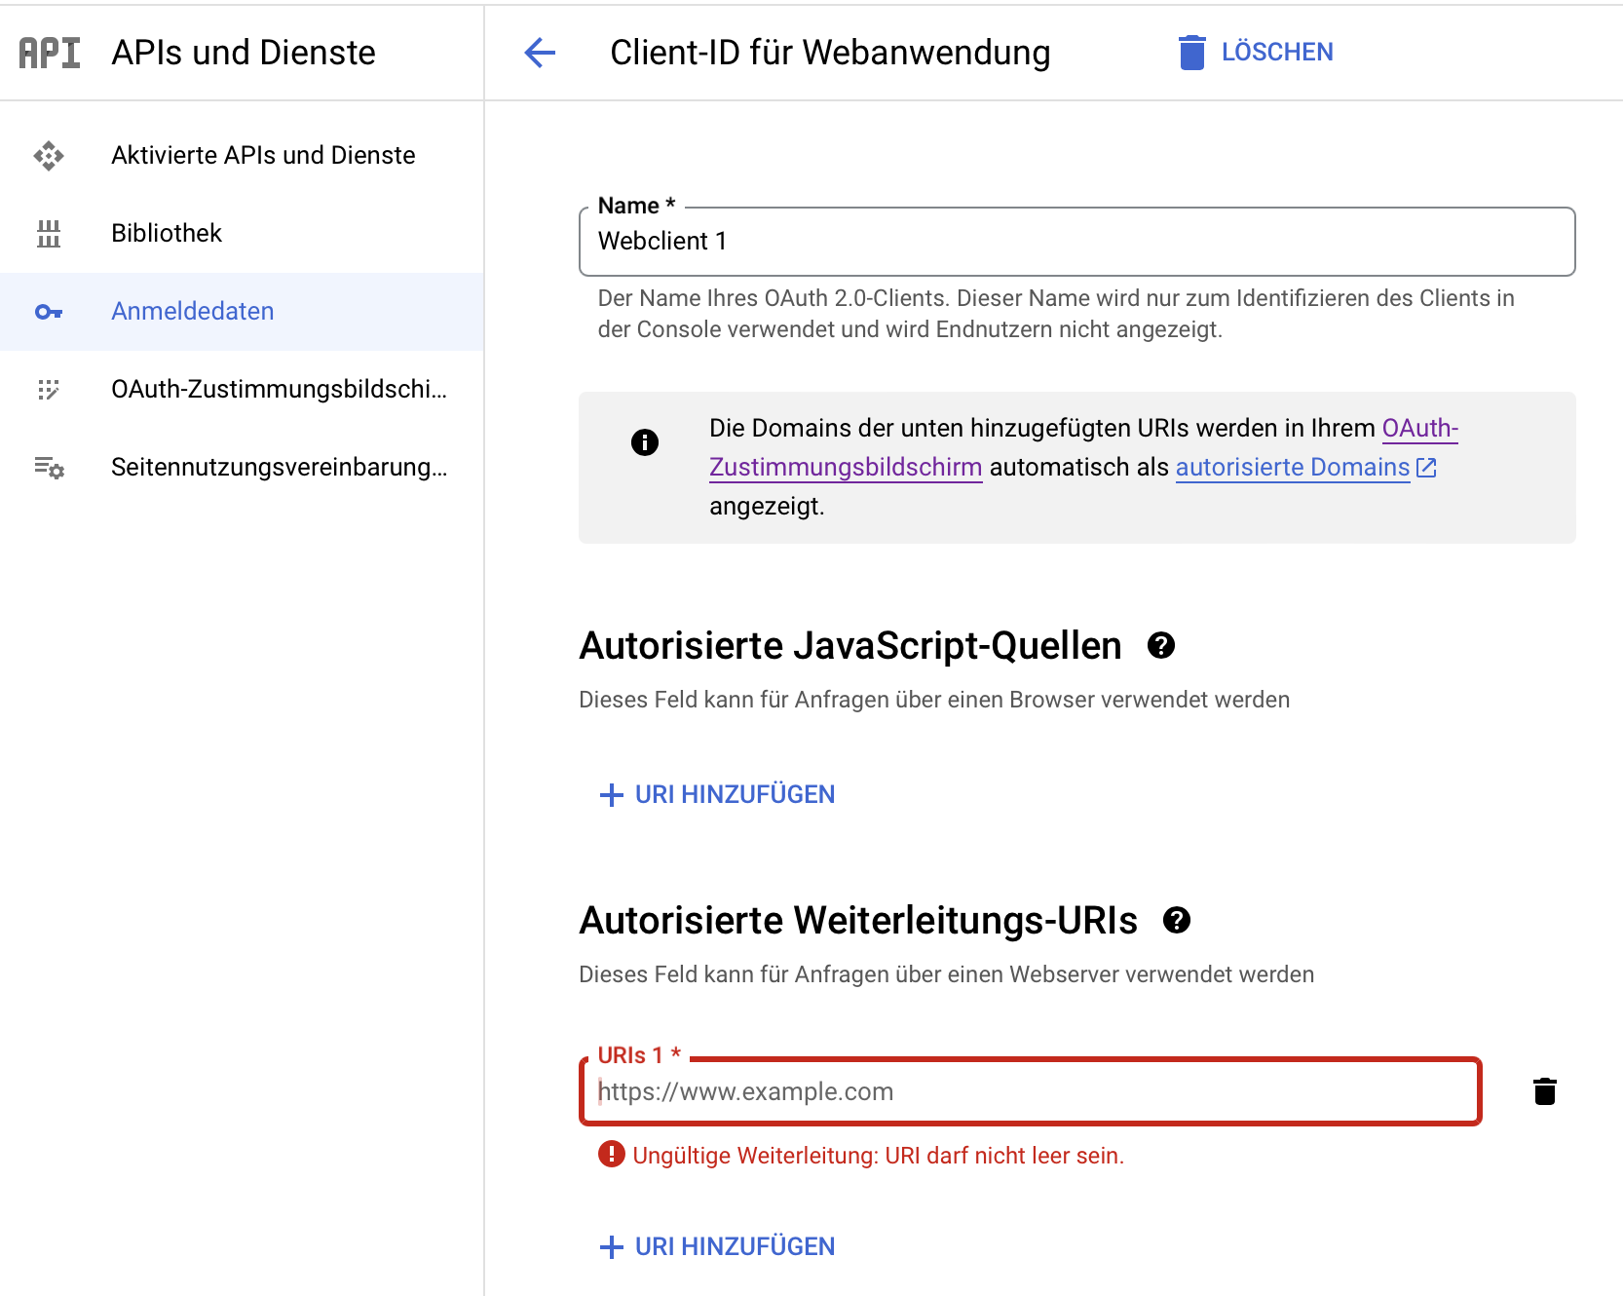

Ich musste jede URL ausprobieren, bei mir hat der layla Link funktioniert. Wichtig ist, dass der Link identisch sein muss, sonst geht die Verifizierung nicht durch.

## Prüfen des Invocation Names

Der Invocation Name ist der Skillname, der genutzt werden muss um den Skill zu starten. Hierzu muss der Befehl „Alexa, starte [Skillname]“. Um den Namen einzustellen, kann auf der linken Seite des Skilldashboards auf Custom -> Skill Invocation Name geklickt werden.

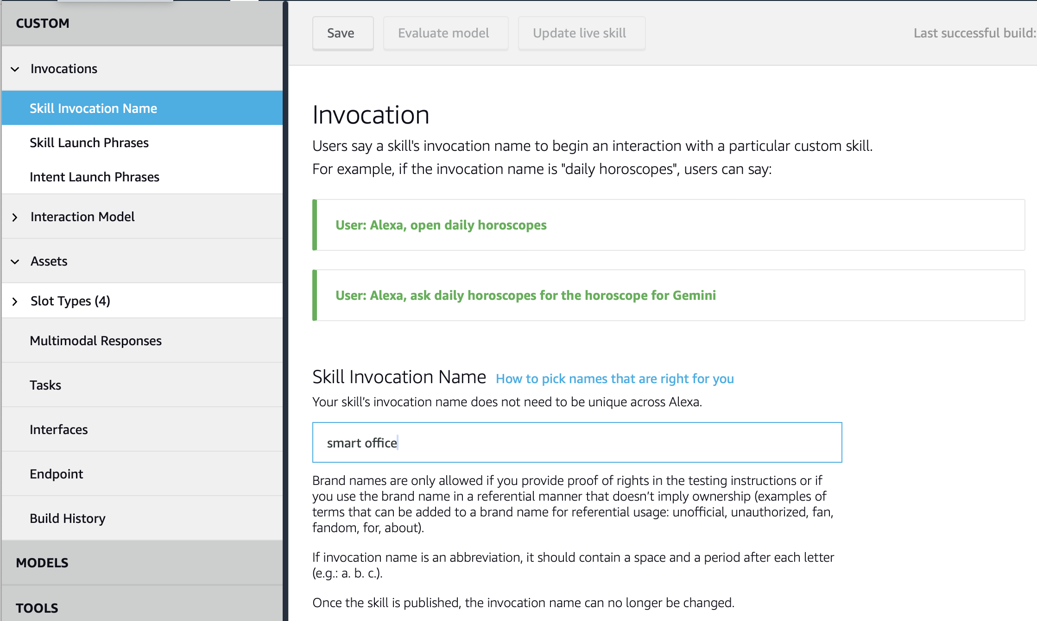

In der folgenden Maske kann nun der Name des Skills eingetragen werden. Anschließend muss oben rechts auf ***Build Skill*** geklickt werden.

## Einbinden des OpenAI API Key

Der letzte Schritt ist die Übernahme des OpenAI API Keys in den Code des Skills. Hierzu muss oben auf den Tabellenreiter **Code** geklickt werden. Anschließend gelangt man in den Code des Projektes. Nun muss unten der Key hineinkopiert werden.

